
TRƯỜNG ĐẠI HỌC GIAO THÔNG VẬN TẢI
KHOA ĐIỆN – ĐIỆN TỬ
----------



BÀI TẬP LỚN MÔN HỌC
THIẾT KẾ HỆ THỐNG THÔNG TIN QUANG

Giảng viên hướng dẫn: Thầy Nguyễn Đức Toàn

Sinh viên thực hiện : Nguyễn Hữu Cường
Mã sinh viên: 211400903
Lớp: KTVT - K62

HÀ NỘI, 2024

Bài 1 : Thiết kế hệ thống WDM quang với khoảng cách 100 km.
- Mục tiêu: Thiết kế hệ thống ghép kênh phân chia bước sóng (WDM) với 8 kênh, khoảng cách truyền 100 km, tốc độ truyền mỗi kênh là 10 Gbps.
- Yêu cầu: Đảm bảo tỷ lệ lỗi bit (BER) dưới ${10}^{-9}$ cho tất cả các kênh.
- Gợi ý: Sử dụng bộ khuếch đại EDFA và tính toán bù tán sắc phù hợp.

Thiết kế:
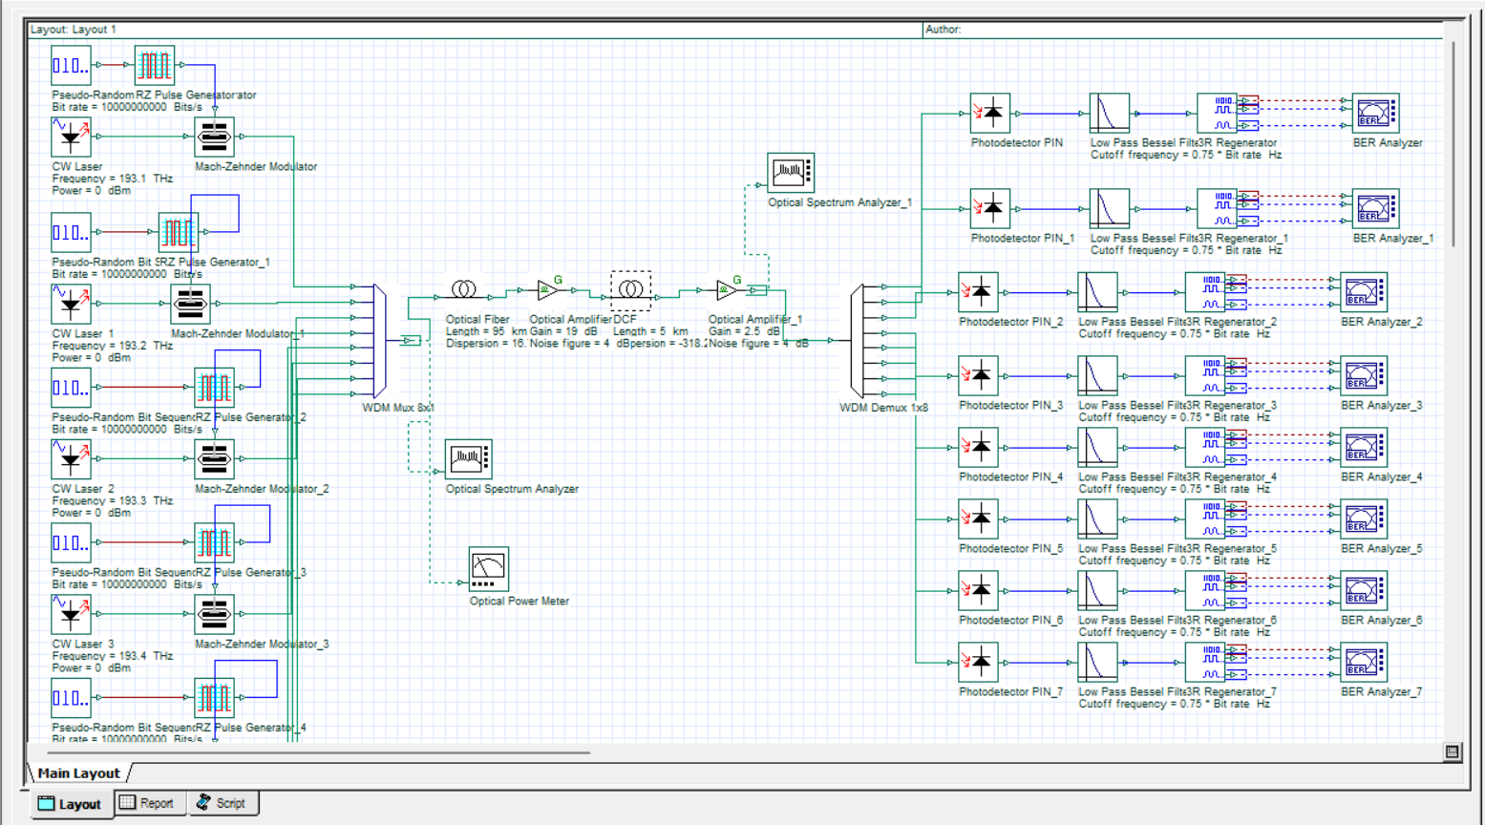
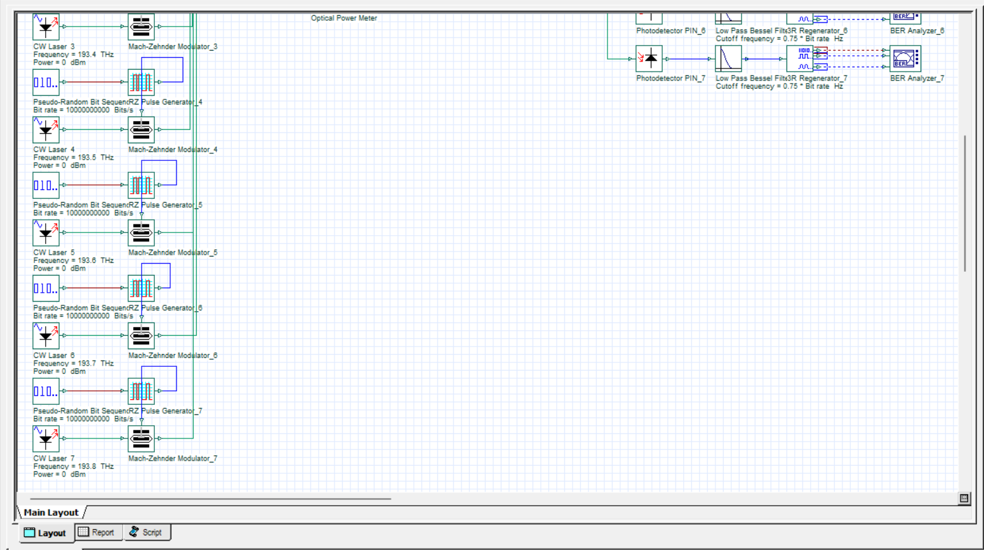
Hệ thống ghép kênh phân chia bước sóng WDM với 8 kênh.
- Bộ phát : Với mỗi kênh sử dụng nguồn CW Laser , bộ tạo Bit (Pseudo-Random Bit Sequence Generator) , xung RZ (RZ Pulse Generator) và bộ điều biến (Mach-Zehnder Modulator)
+ Tốc độ Bit = 10Gbps
+ Tần số kênh từ 193.1 THz -> 193.8 THz ứng với 8 kênh.
+ Công suất mỗi kênh = 0dBm = 1 mW = 0.001W.

- Bộ thu : Sử dụng Photodetector PIN , bộ lọc thông thấp (Low Pass Bessel Filter) , 3R Regenerator , bộ phân tích BER ( BER Analyzer).

- Tuyến truyền dẫn (100km): Gồm sợi quang , bộ khuếch đại và phần bù tán sắc.
+ Sợi quang chính (Optical Fiber) dài 95km , suy hao 0.2dB/ km.
+ Bộ khuếch đại EDFA (Optical Amplifier).
+ Phần bù tán sắc sử dụng sợi DCF dài 5km , suy hao 0.5 dB/ km
- Setup thông số truyền dẫn trên sợi quang chính.
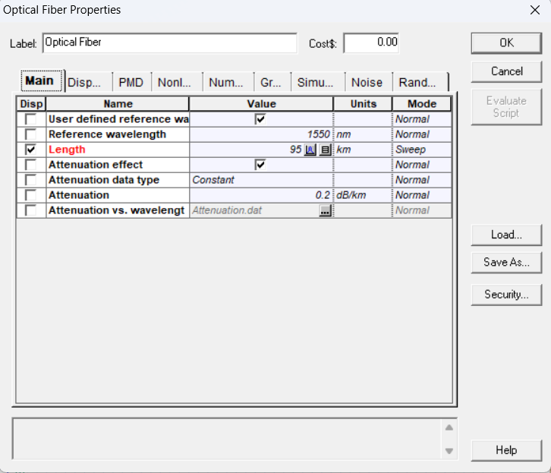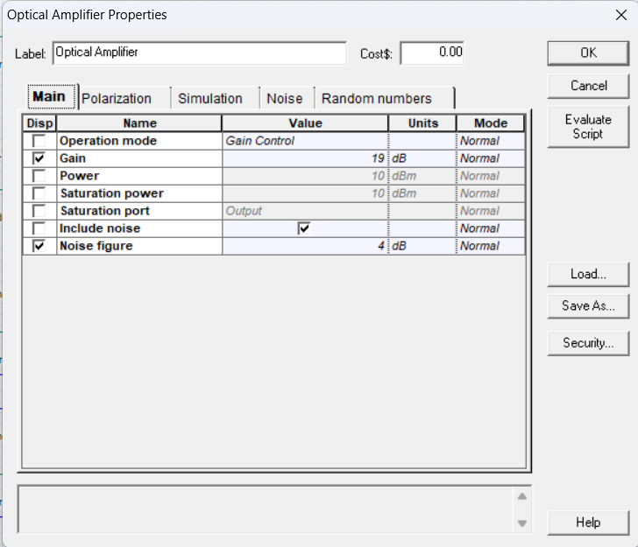
- Setup thông số trên sợi DCF.
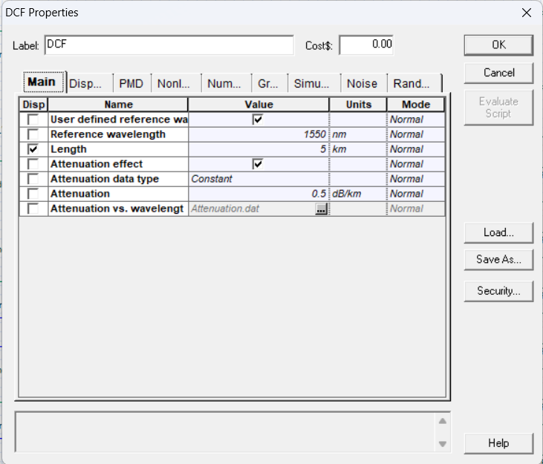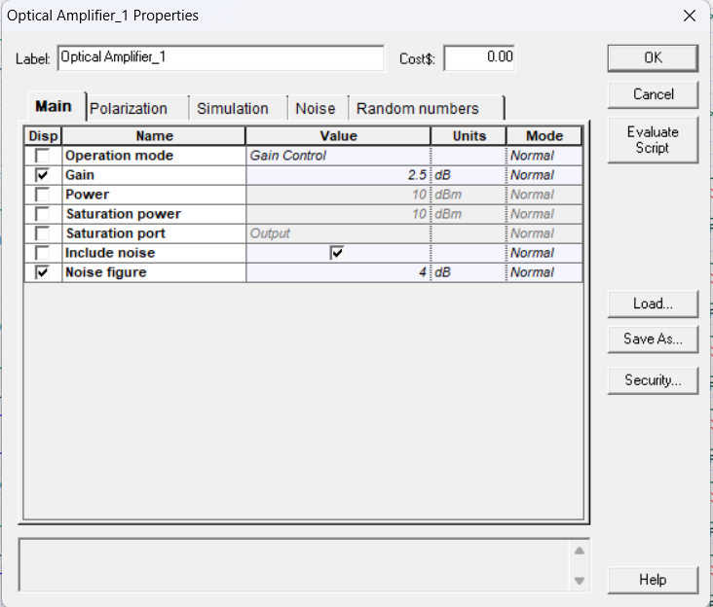

- Tính toán tán sắc sợi quang DCF theo CT : D1.L1 + D2.L2 = 0
$$95.16,75+ D2. 5=0→ D2= -318.25$$
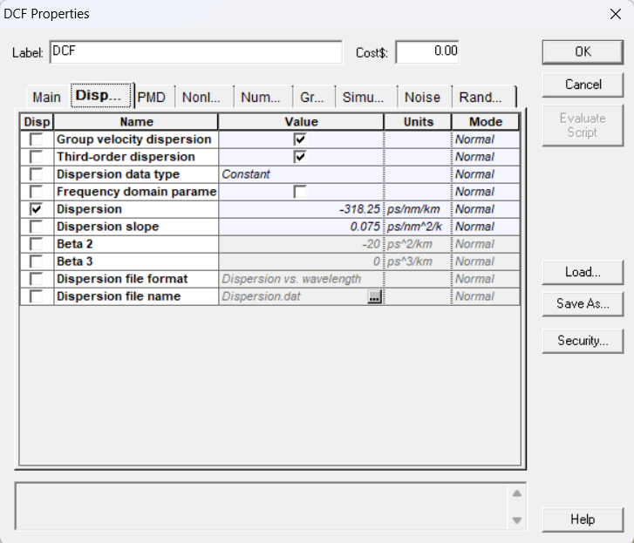
- Tần số của từng kênh.
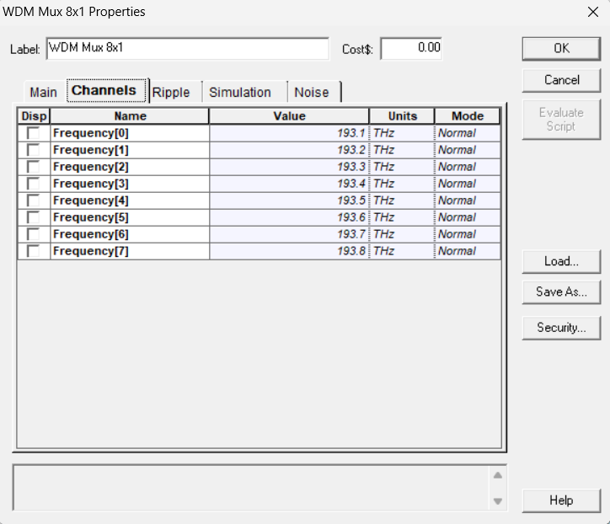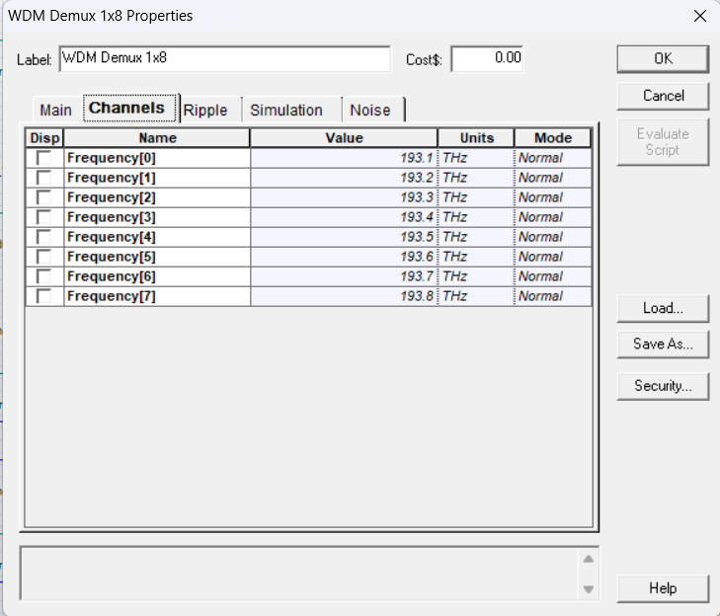
- Setup thông số quét theo chiều dài sợi.
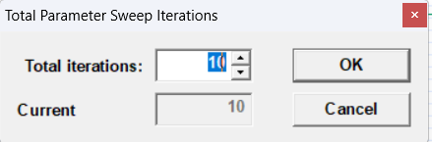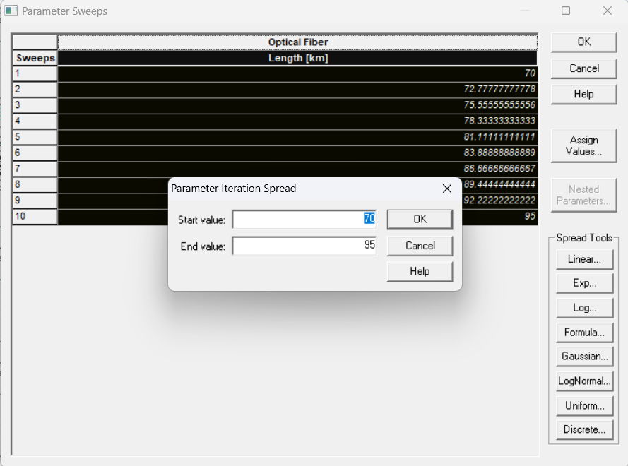

- Run
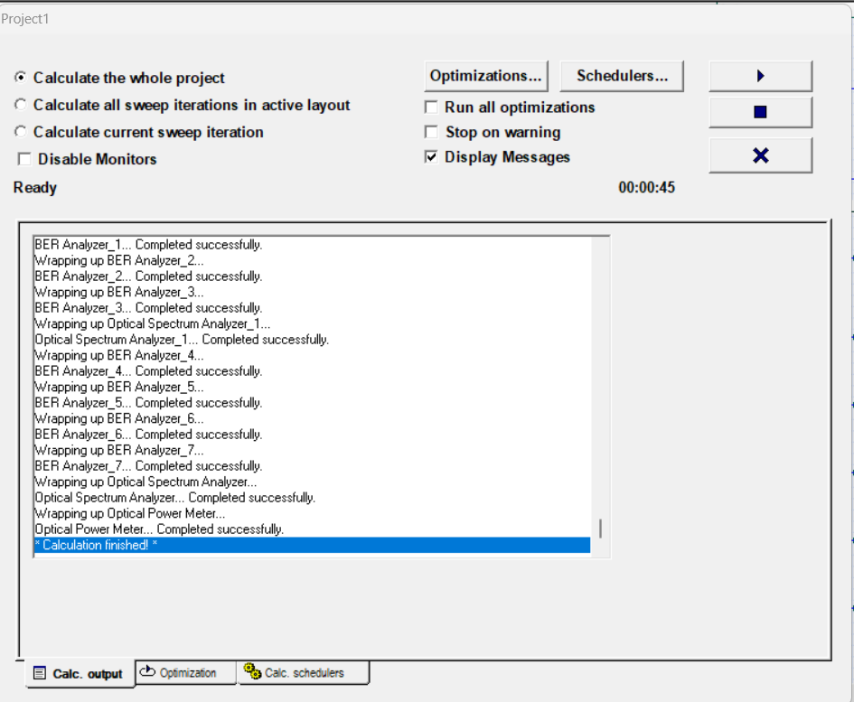

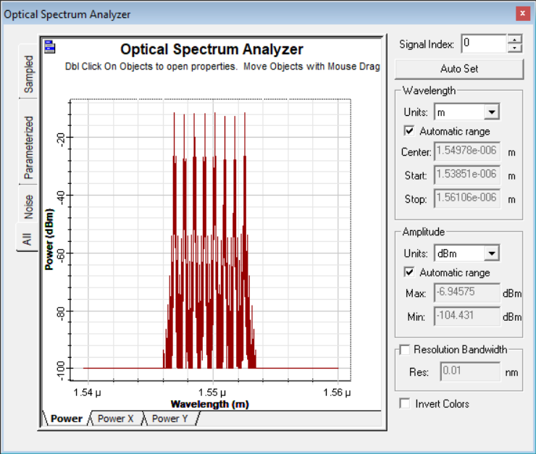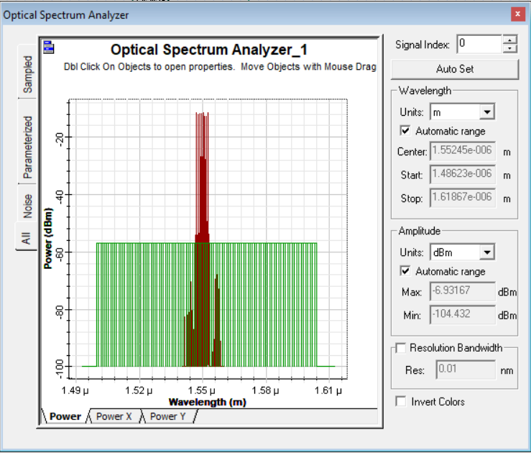

- Kiểm tra BER của từng kênh.
kênh 1 kênh 2
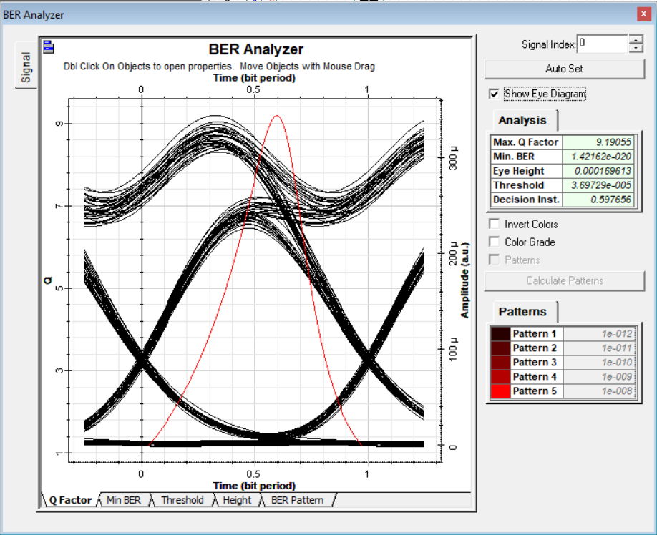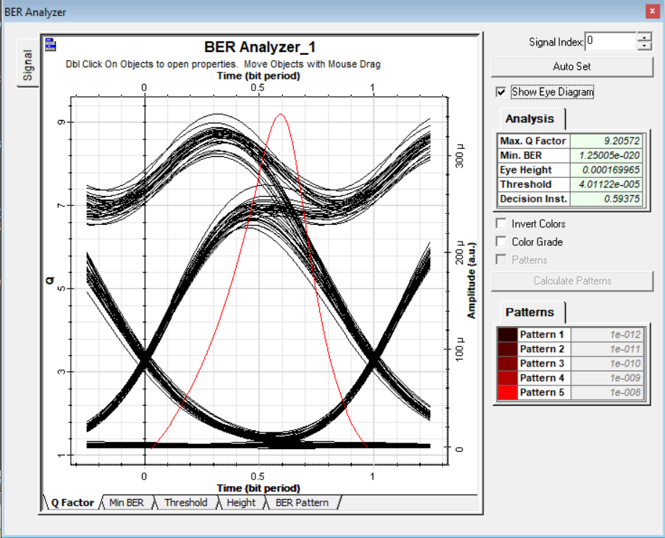

kênh 3 kênh 4
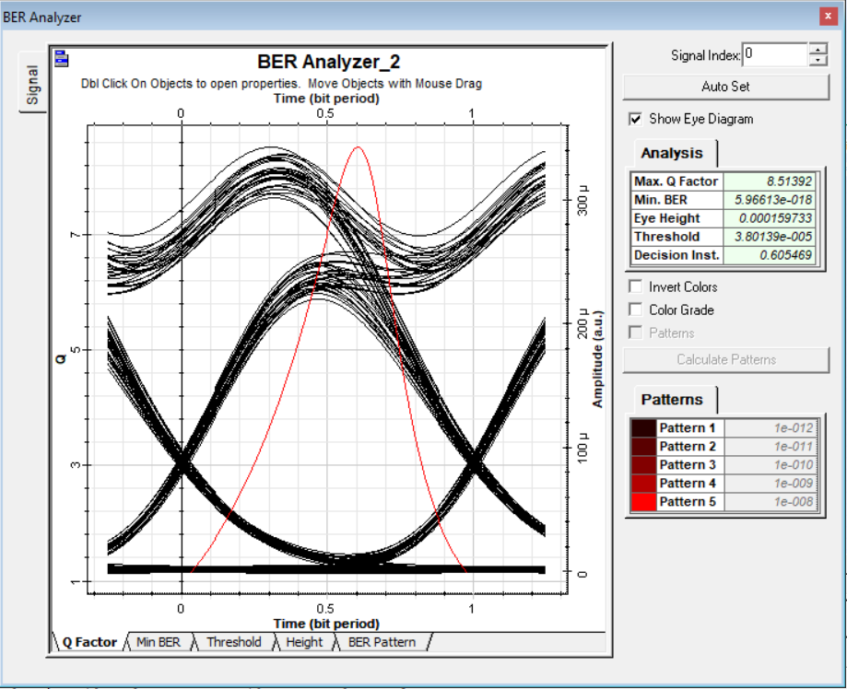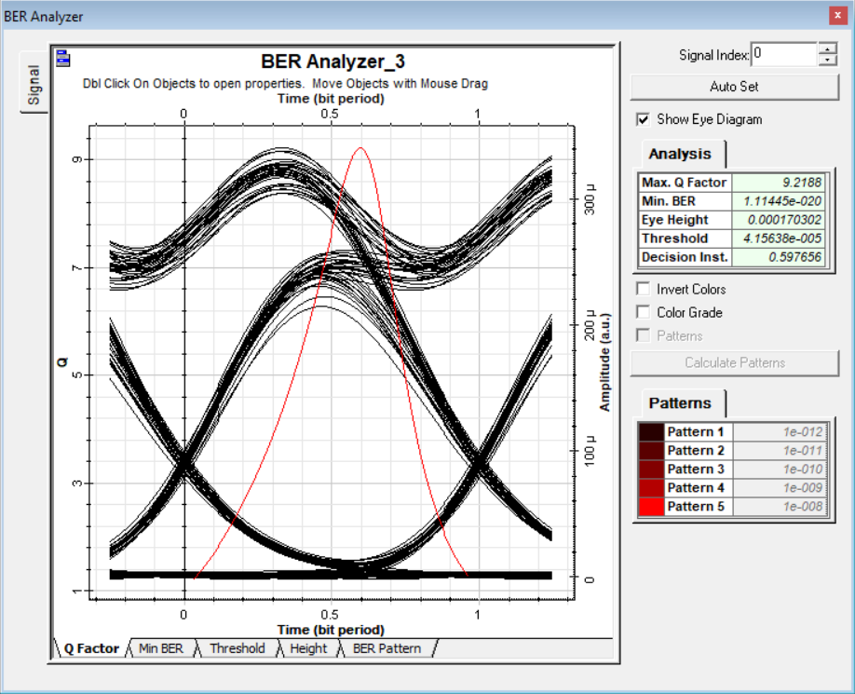

kênh 5 kênh 6
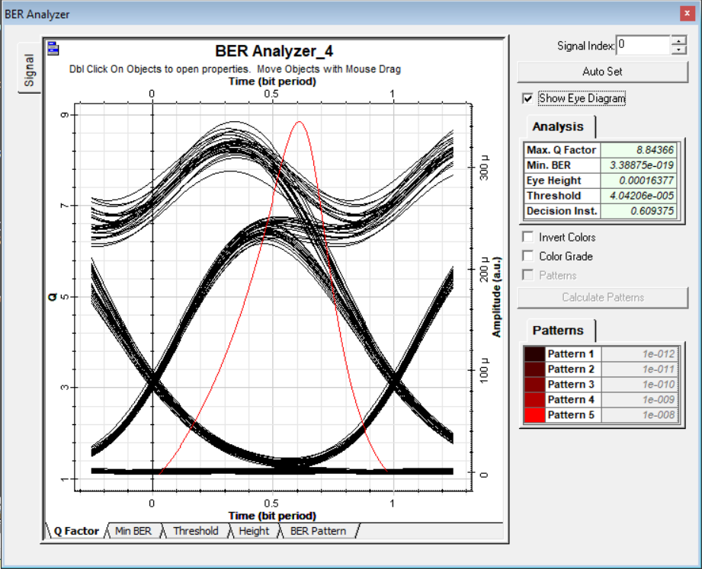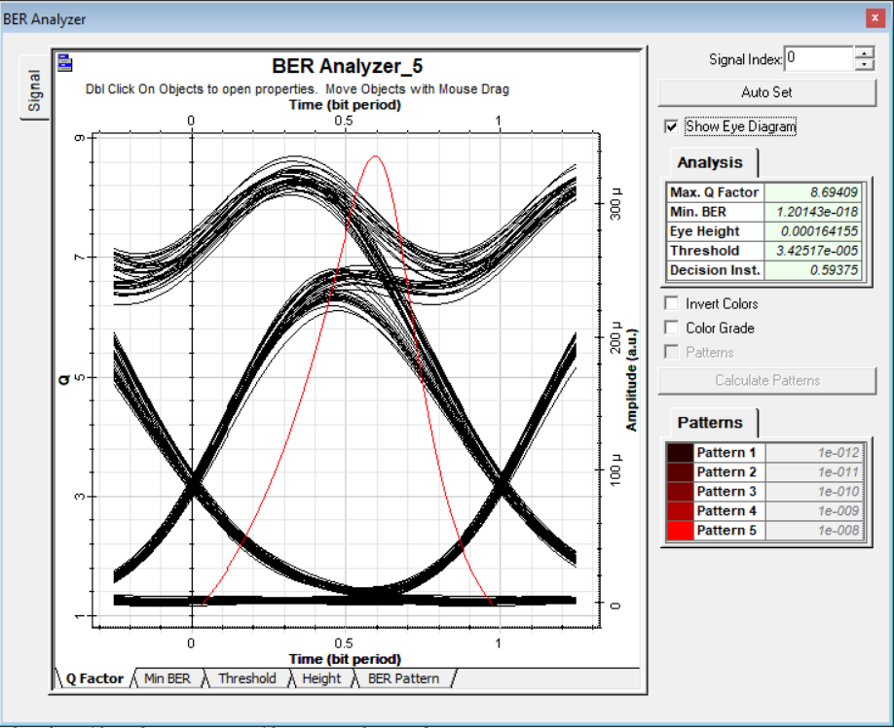

Kênh 7 kênh 8
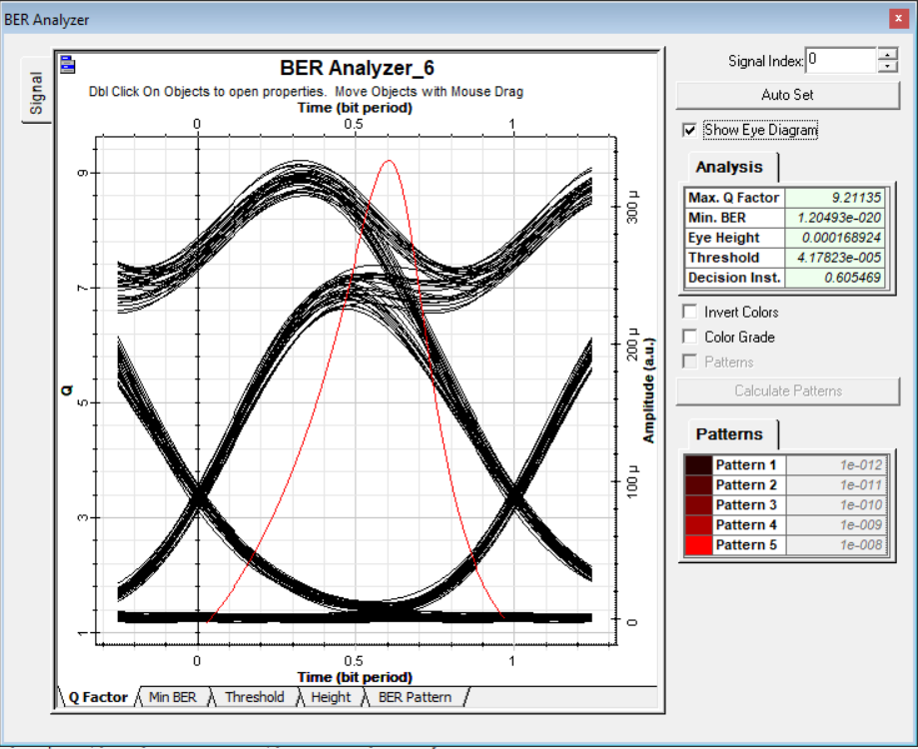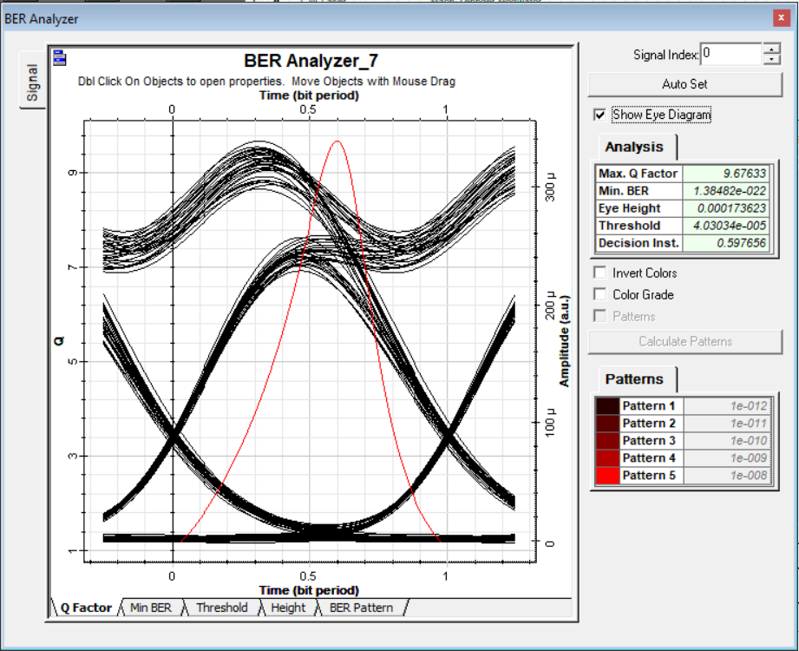

- Ta thấy tỉ lệ lỗi bit ( BER ) của từng kênh đều < ${10}^{-9}$ đạt được yêu cầu đề ra.
Bài 2: Thiết kế hệ thống FSO truyền dữ liệu trong môi trường đô thị
- Mục tiêu: Thiết kế hệ thống FSO với khoảng cách 1 km trong môi trường có mức ô nhiễm không khí trung bình.
- Yêu cầu: Đảm bảo tín hiệu có BER dưới 10−6 với tốc độ truyền 5 Gbps.
- Gợi ý: Sinh viên nên đánh giá các điều kiện thời tiết và các yếu tố ảnh hưởng đến suy hao tín hiệu

- Đánh giá điều kiện thời tiết và các yếu tố ảnh hưởng đến suy hao
1. Điều kiện thời tiết và các yếu tố ảnh hưởng.
- Mưa:
- Mưa có thể gây suy hao lớn cho tín hiệu FSO. Các giọt nước trong không khí sẽ gây hiện tượng tán xạ và hấp thụ ánh sáng, làm giảm cường độ tín hiệu.
- Suy hao mưa có thể lên đến 10-20 dB/km trong điều kiện mưa to. Mưa nhỏ hoặc mưa phùn có thể gây suy hao khoảng 2-5 dB/km.
- Sương mù và mây:
- Sương mù là một yếu tố quan trọng khác gây suy hao cho FSO, đặc biệt ở khu vực đồng bằng, ven biển hay các thành phố có độ ẩm cao.
- Mây dày cũng sẽ ảnh hưởng đến tầm nhìn và độ rõ của ánh sáng truyền, làm giảm khả năng truyền tín hiệu qua khoảng cách xa.
- Suy hao sương mù có thể dao động từ 5 dB/km đến 15 dB/km tùy vào độ dày và độ ẩm.
- Bụi và ô nhiễm không khí:
- Mức độ ô nhiễm không khí cao, đặc biệt là bụi mịn và khí thải từ giao thông, gây tán xạ và hấp thụ ánh sáng.
+ (0.1 - 1 dB/km): Mức độ ô nhiễm nhẹ đến trung bình, khi bụi mịn và các tạp chất trong không khí không gây tán xạ ánh sáng đáng kể. Thường gặp trong các khu vực đô thị có mức độ ô nhiễm không quá cao.
+ (1 - 5 dB/km): Trong điều kiện ô nhiễm nặng, khi mật độ bụi mịn (PM2.5) cao và có sự hiện diện của khí thải từ giao thông, các hạt bụi lớn và khí có thể gây tán xạ mạnh mẽ ánh sáng và làm suy giảm tín hiệu trong khoảng cách dài.
- Nhiệt độ và độ ẩm:
- Ở môi trường đô thị có mức độ nhiệt độ và độ ẩm khá cao, đặc biệt vào mùa hè, điều này có thể làm gia tăng sự lan truyền của các hạt bụi và hơi nước trong không khí, làm suy giảm chất lượng tín hiệu.
- Tuy nhiên, nhiệt độ cao sẽ làm giảm sự hấp thụ ánh sáng, trong khi độ ẩm cao lại làm tăng suy hao.

- Trong bài này, Thiết kế hệ thống FSO trong môi trường có mức ô nhiễm không khí trung bình, e sẽ bỏ qua các yếu tố thời tiết khác như mưa, sương mù, mây và nhiệt độ ,độ ẩm. Chỉ xét mức độ ô nhiễm trung bình và lấy suy hao là 0.75dB/km.
Thiết kế :
- Bộ phát : Sử dụng nguồn CW Laser , bộ tạo Bit (Pseudo-Random Bit Sequence Generator) , xung RZ (RZ Pulse Generator) và bộ điều biến (Mach-Zehnder Modulator)
+ Tốc độ Bit = 5Gbps
+ Tần số kênh : 193.1 THz.
+ Công suất kênh =3 dBm.
- Bộ thu : Sử dụng Photodetector PIN , bộ lọc thông thấp (Low Pass Bessel Filter) , 3R Regenerator , bộ phân tích BER ( BER Analyzer).
- Kênh truyền dẫn FSO.
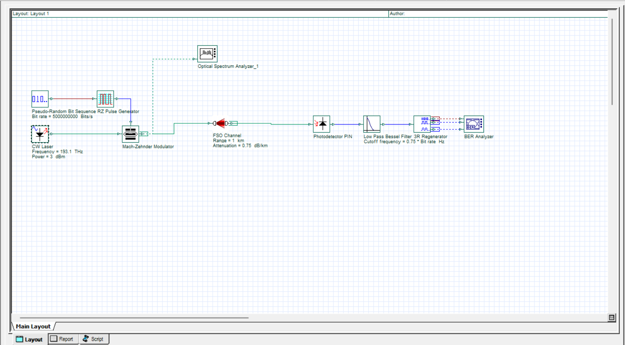
- Thông số kênh truyền FSO và nguồn CW Laser
+ Khoảng cách truyền : 1km. + Bán kính miệng máy phát : 5cm.
+ Độ suy hao : 0.75dB/Km. + Bán kính miệng máy thu : 20cm.
+ Độ trải rộng chùm tia : 2 mrad.
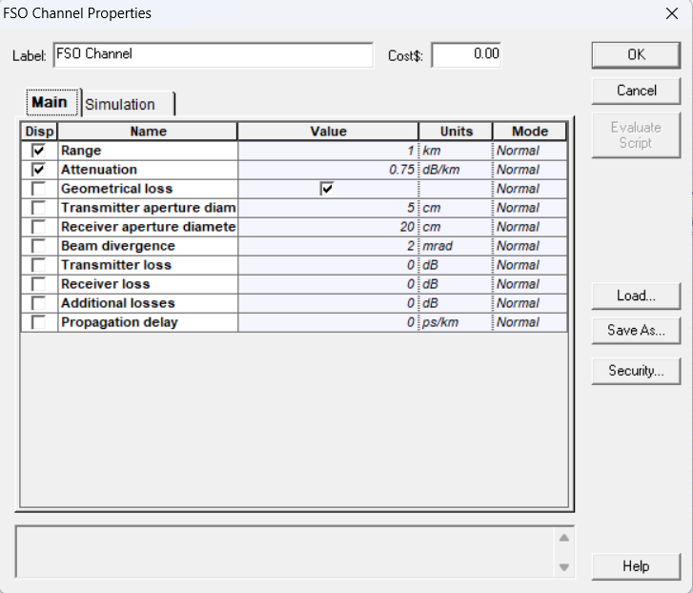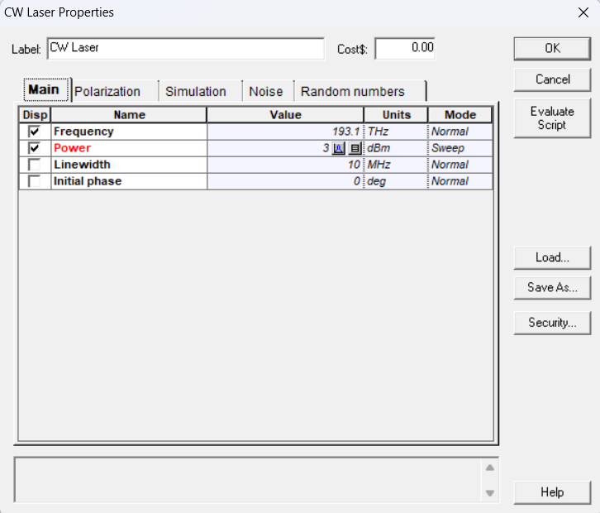
- Setup thông số khảo sát theo công suất ( 0 dBm -> 3dBm).
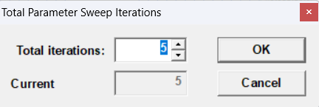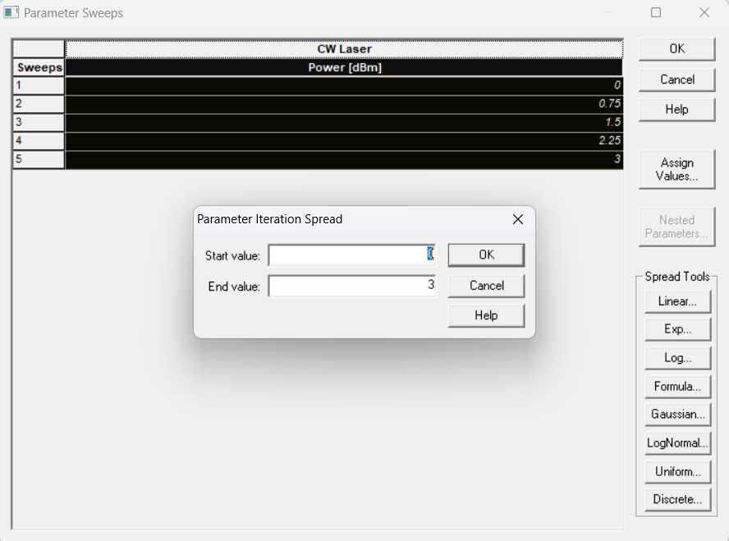
- Run.
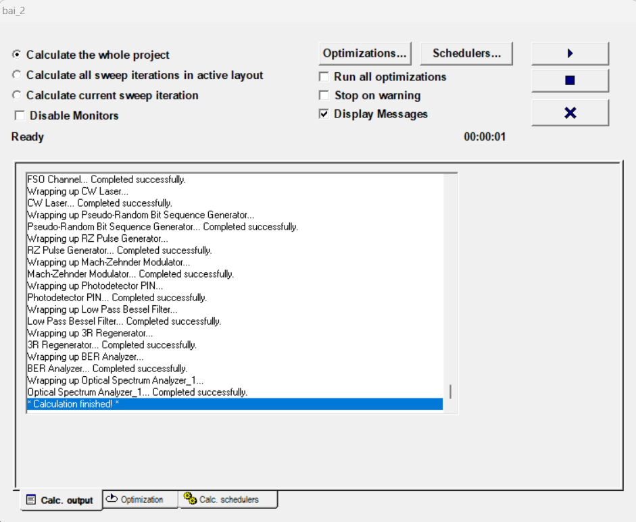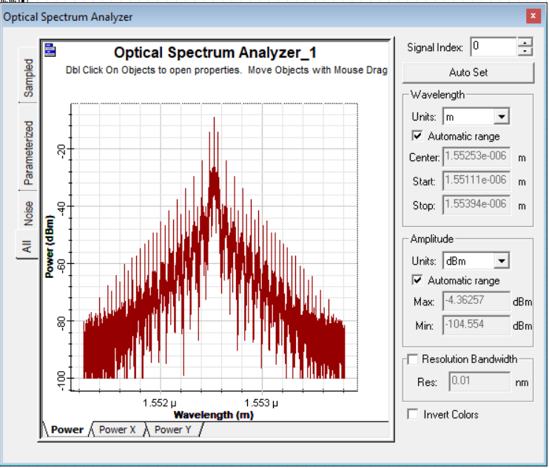
- Kiểm tra BER ở phía thu.
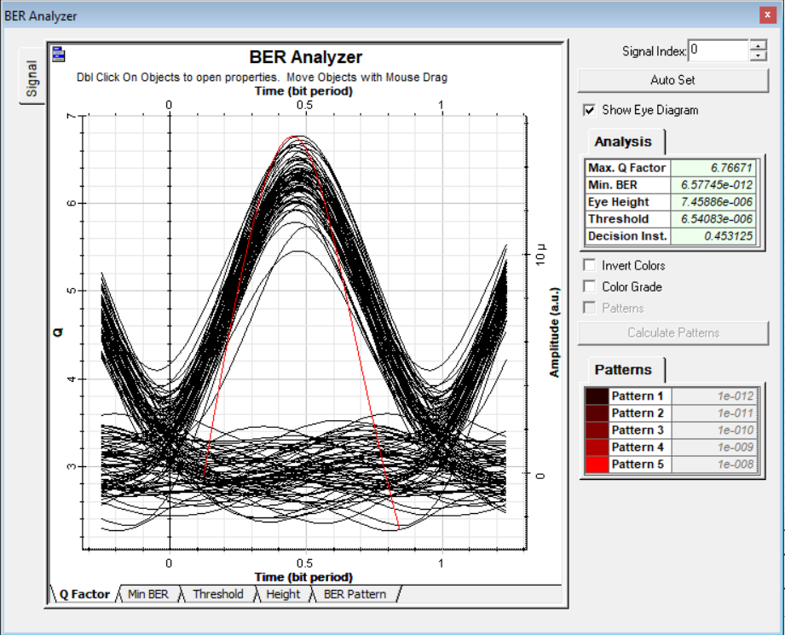
- Kết luận: Ta thấy tỉ lệ lỗi bit ( BER ) dưới ${10}^{-6}$ đạt được yêu cầu đề ra.
Bài 3: Thiết kế hệ thống thông tin quang DWDM tốc độ cao
- Mục tiêu: Thiết kế hệ thống DWDM với 16 kênh, mỗi kênh tốc độ 40 Gbps, truyền qua sợi quang 80 km.
- Yêu cầu: Đạt được BER dưới 10−12 và giảm thiểu ảnh hưởng của tán sắc.
- Gợi ý: Tính toán sử dụng bộ khuếch đại quang và các bộ bù tán sắc DCF
Thiết kế:
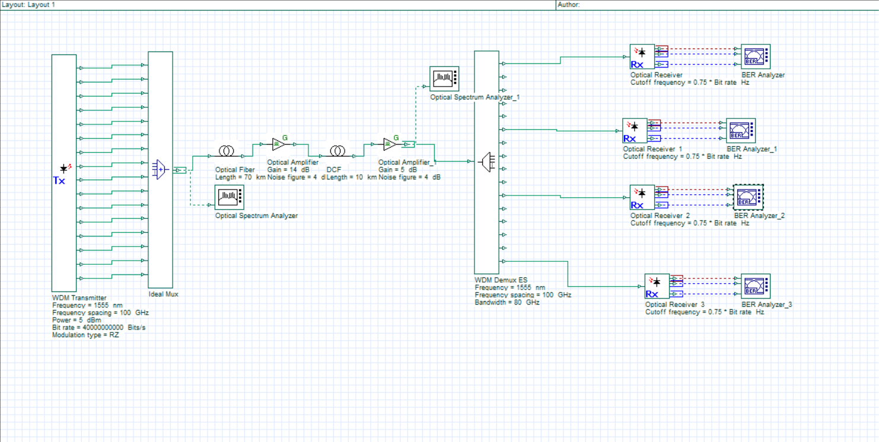
- Bộ phát : Sử dụng nguồn WDM Transmitter 16 kênh
+ Tốc độ Bit mỗi kênh = 40Gbps
+ Tần số 1555nm.
+ Công suất 5 dBm.
+ Xung RZ.
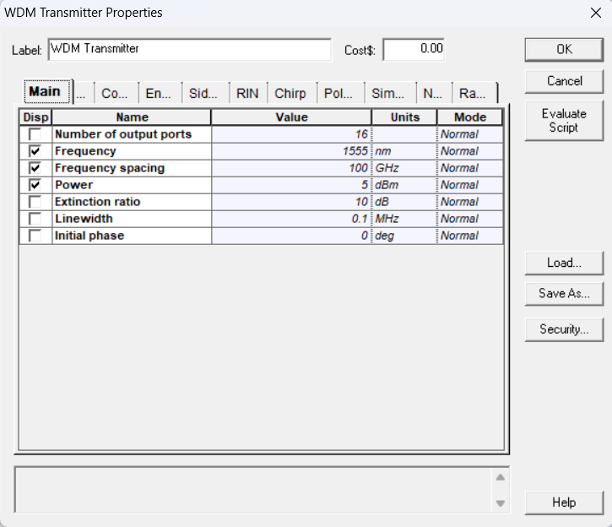
- Bộ thu : Sử dụng Optical Receiver, bộ phân tích BER ( BER Analyzer).
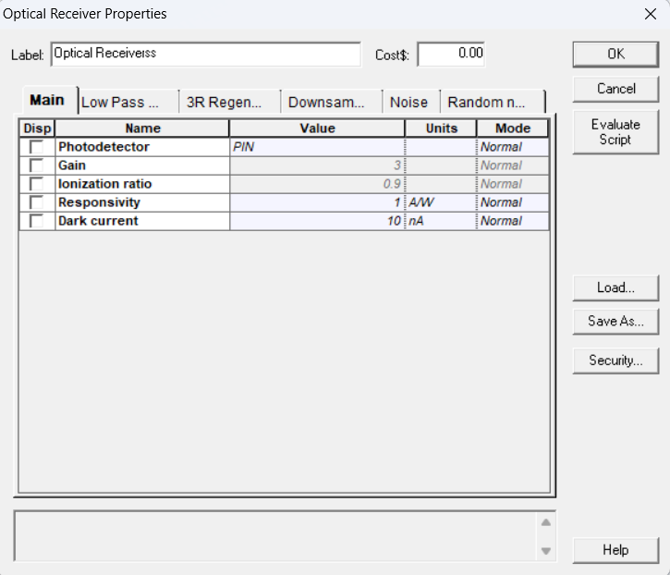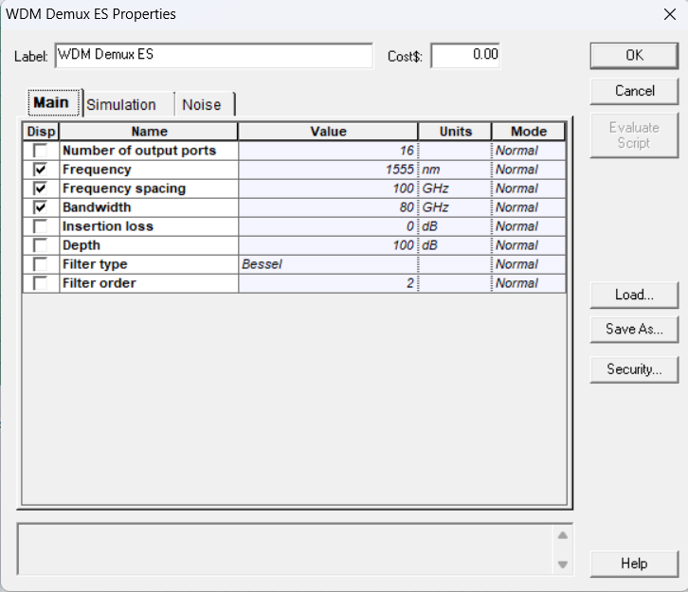
- Tuyến truyền dẫn (80km): Gồm sợi quang , bộ khuếch đại và phần bù tán sắc.
+ Sợi quang chính (Optical Fiber) dài 70 km , suy hao 0.2dB/ km.
+ Bộ khuếch đại EDFA (Optical Amplifier).
+ Phần bù tán sắc sử dụng sợi DCF dài 10 km , suy hao 0.5 dB/ km
- Setup thông số truyền dẫn trên sợi quang chính.
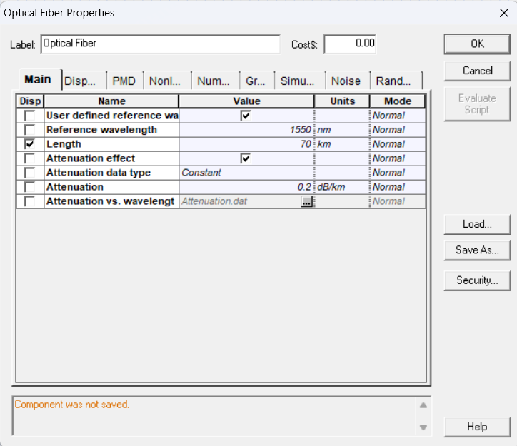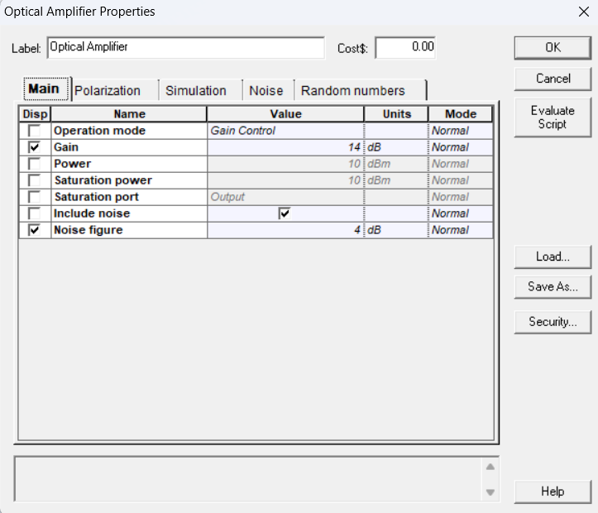
- Setup thông số trên sợi DCF.
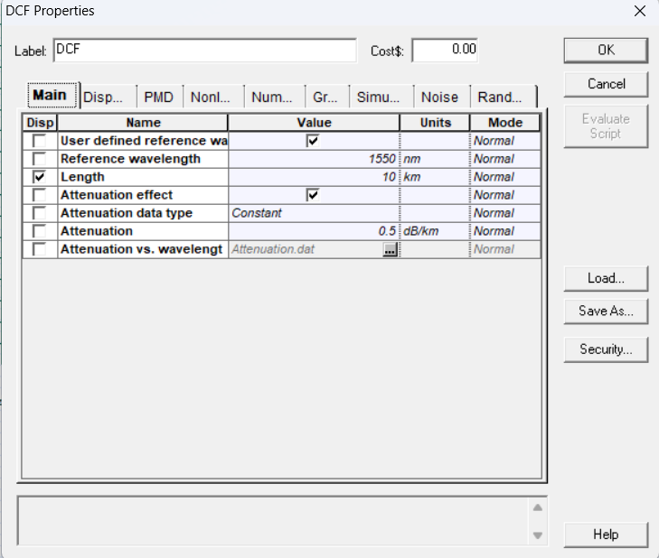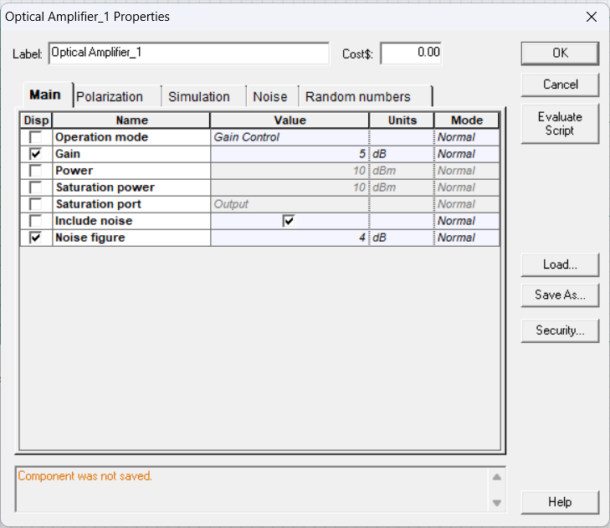

- Tính toán tán sắc sợi quang DCF theo CT : D1.L1 + D2.L2 = 0
$$70.16,75+ D2. 10=0→ D2= -117.25$$
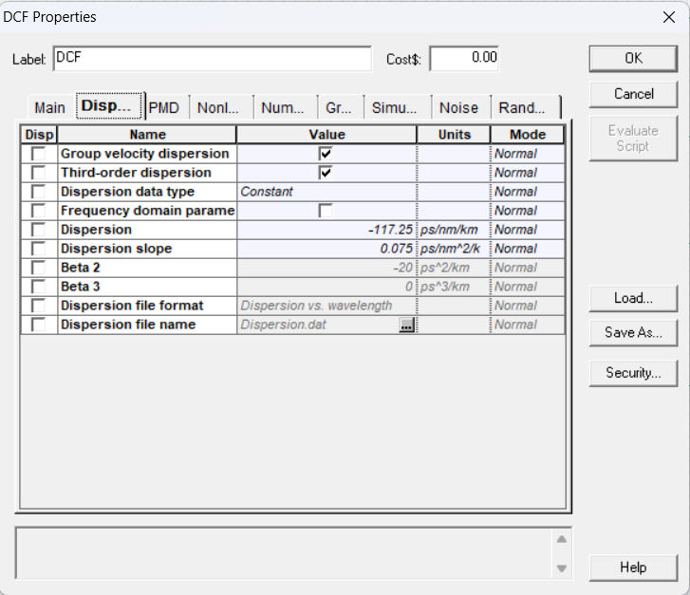

- Run
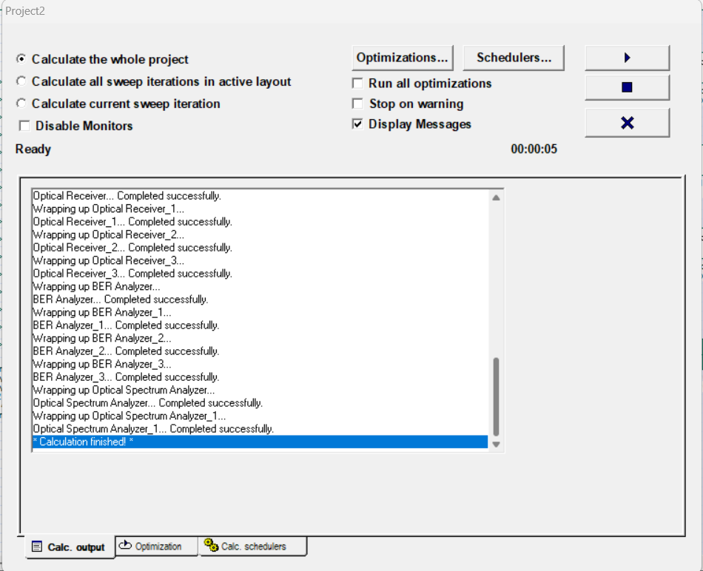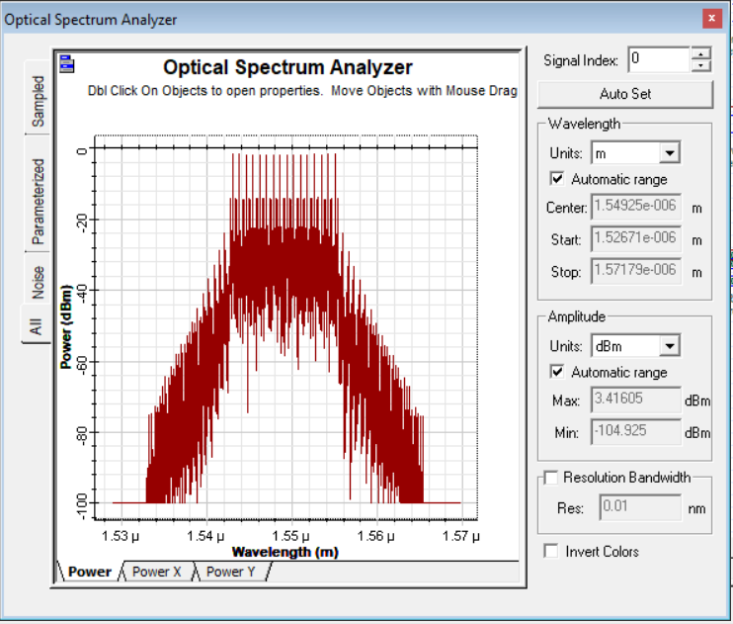
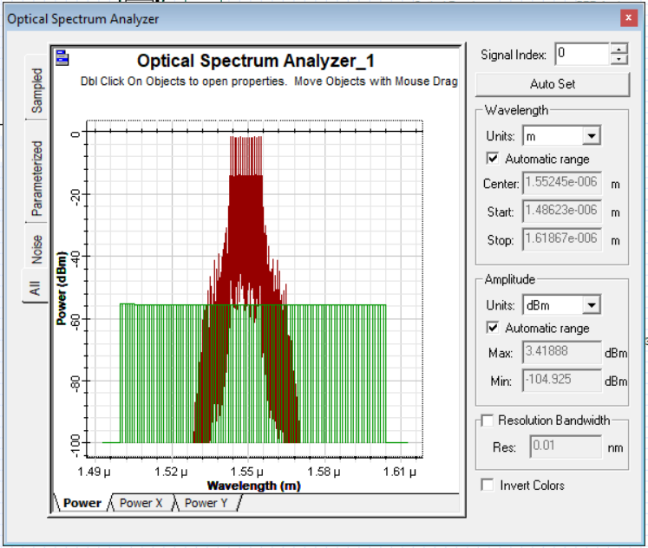
- Kiểm tra BER của từng kênh.
kênh 1 kênh 6
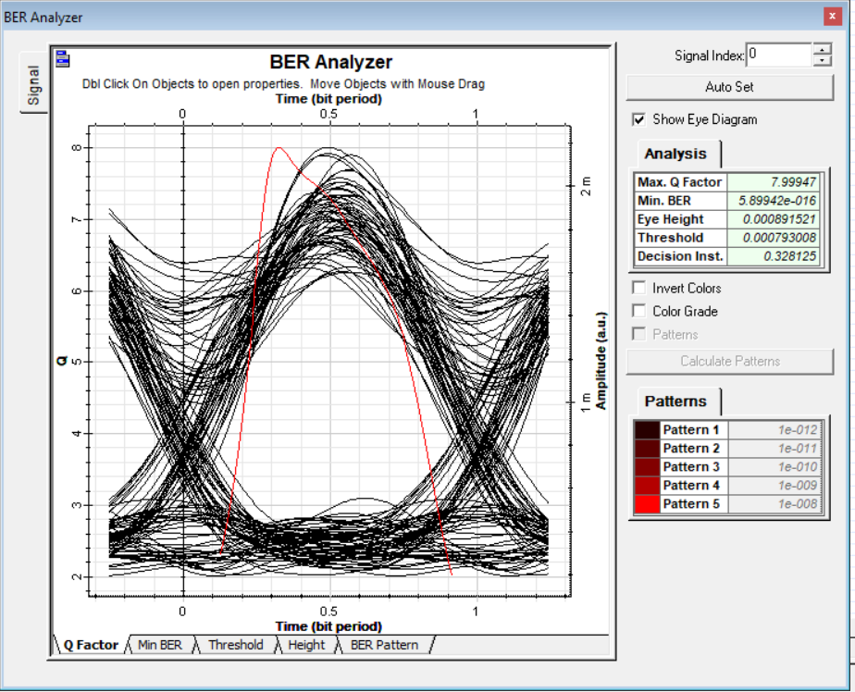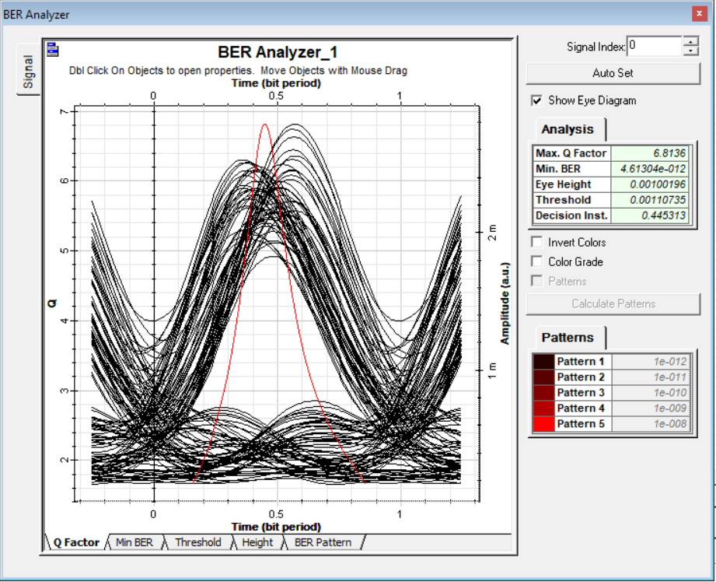

kênh 11 kênh 16
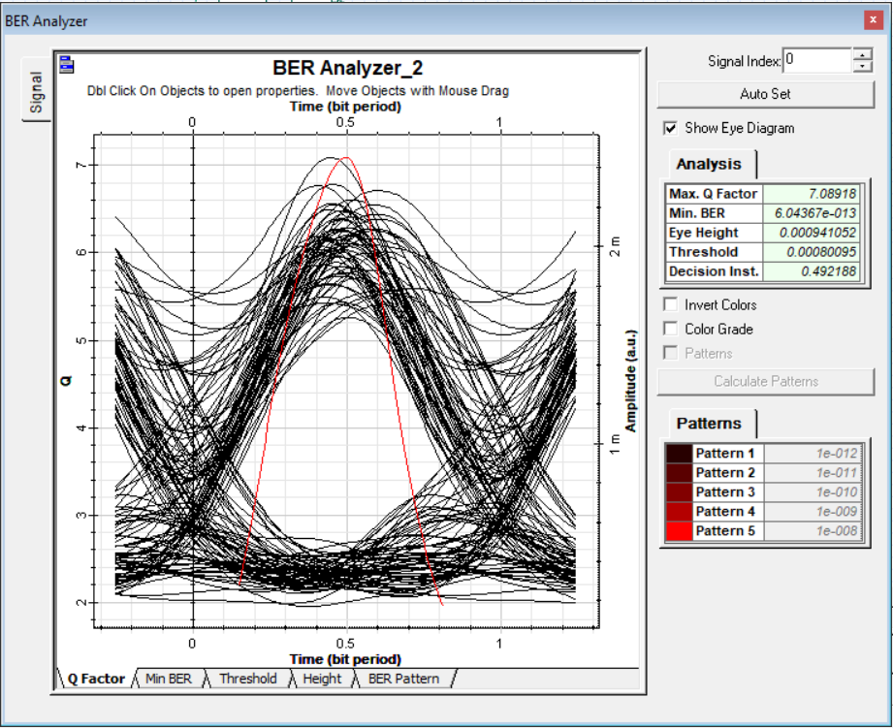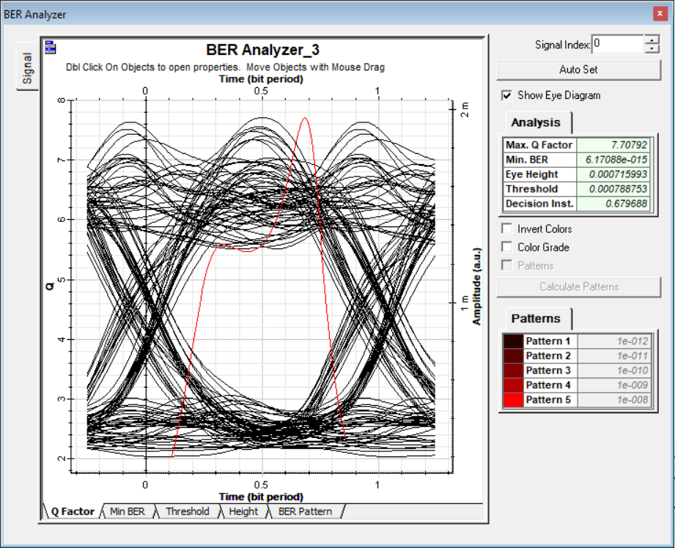

- Kết luận: Ta thấy tỉ lệ lỗi bit ( BER ) của từng kênh đều <= ${10}^{-12}$ đạt được yêu cầu đề ra.

Bài 4 : Thiết kế hệ thống thông tin quang cho mạng truy nhập (FTTH)
- Mục tiêu: Thiết kế hệ thống mạng truy nhập quang FTTH với khoảng cách tối đa 20 km, tốc độ truyền 1 Gbps.
- Yêu cầu: Đảm bảo tín hiệu truyền đến 32 thuê bao với BER dưới 10−8 .
- Gợi ý: Sử dụng kỹ thuật phân chia theo bước sóng hoặc công suất phù hợp
Thiết kế
- Hệ thống mạng truy nhập quang FTTH với khoảng cách tối đa 20 km, tốc độ truyền 1 Gbps.
- Sử dụng 2 bộ chia Power Splitter 1x4 và 1x8 $→$ Tổng sẽ đc 32 thuê bao.
- Khoảng cách 20km : Chia ra 2 đoạn : 1 tuyến chính dài 18km và 1 tuyến ngắn 2km truyền đến từng thuê bao.
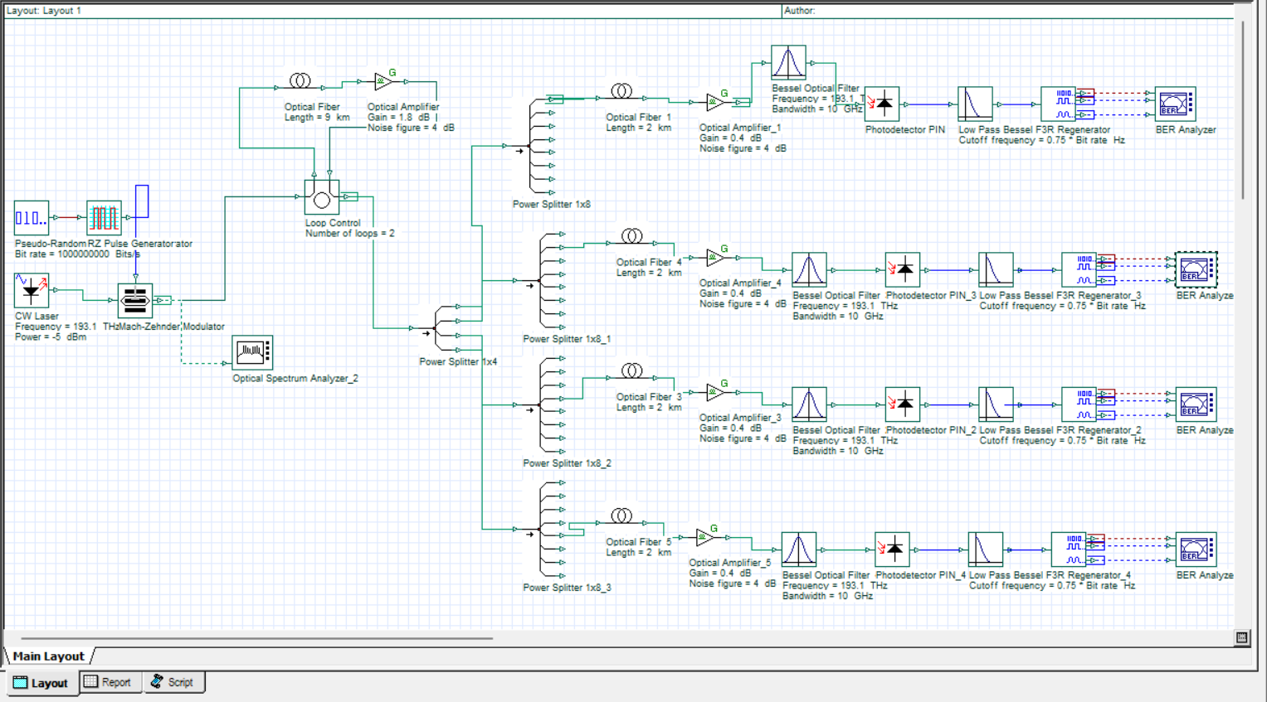
- Bộ phát : Sử dụng nguồn CW Laser , bộ tạo Bit (Pseudo-Random Bit Sequence Generator) , xung RZ và bộ điều biến (Mach-Zehnder Modulator)
+ Tốc độ bit : 1 Gbps.
+ Tần số : 193.1 THz.
+ Công suất phát : -5 dBm = 0.316 mW.
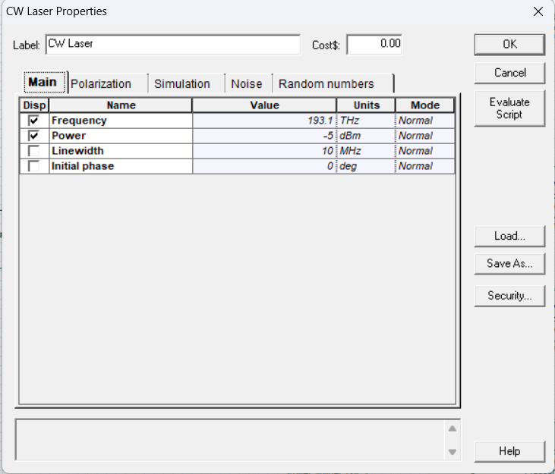

- Bộ thu : Sử dụng Photodetector PIN , bộ lọc thông thấp (Low Pass Bessel Filter) , 3R Regenerator , bộ phân tích BER ( BER Analyzer).
- Bộ lọc Bessel Optical Filter chủ yếu có tác dụng giảm nhiễu, duy trì độ chính xác của tín hiệu, và đảm bảo đáp ứng tần số mượt mà, giúp tối ưu hóa chất lượng tín hiệu trong các hệ thống quang học và truyền dẫn quang học.

- Tuyến truyền dẫn (20 km) : 1 tuyến chính dài 18 km , 1 tuyến ngắn 2km truyền đến từng thuê bao.
- Tuyến 18km: sử dụng bộ Loop 2 lần ( sợi quang dài 9km , bộ khuếch đại EDFA )
+ Suy hao : 0.2 dB/Km $→$ Tổng suy hao tuyến = 1.8 dB

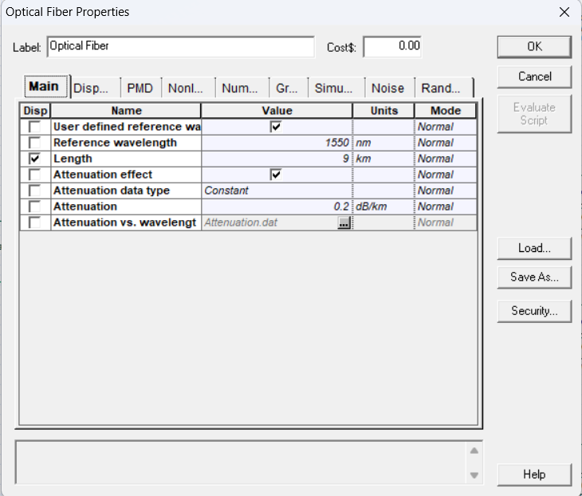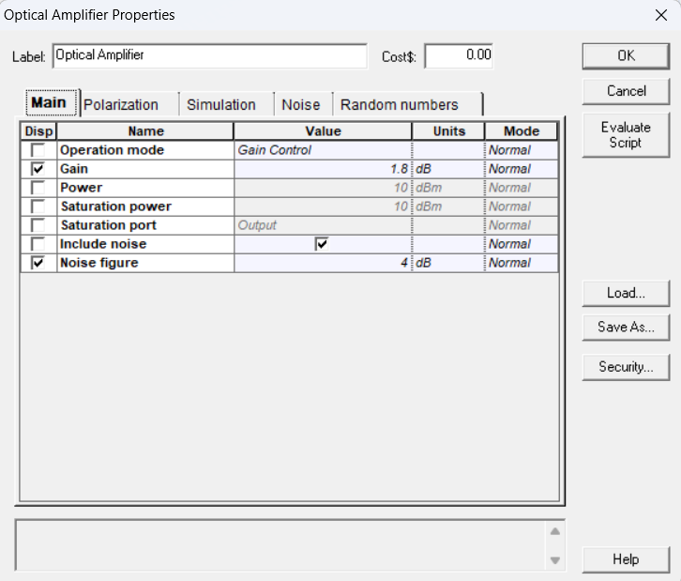

- Tuyến ngắn 2km : sợi quang ( Optical Fiber ) , bộ khuếch đại EDFA tương ứng.
+ Suy hao : 0.2 dB/Km $→$ Tổng suy hao tuyến = 0.4 dB

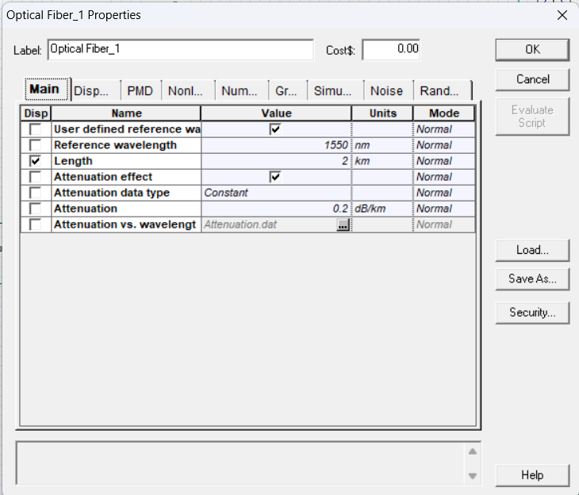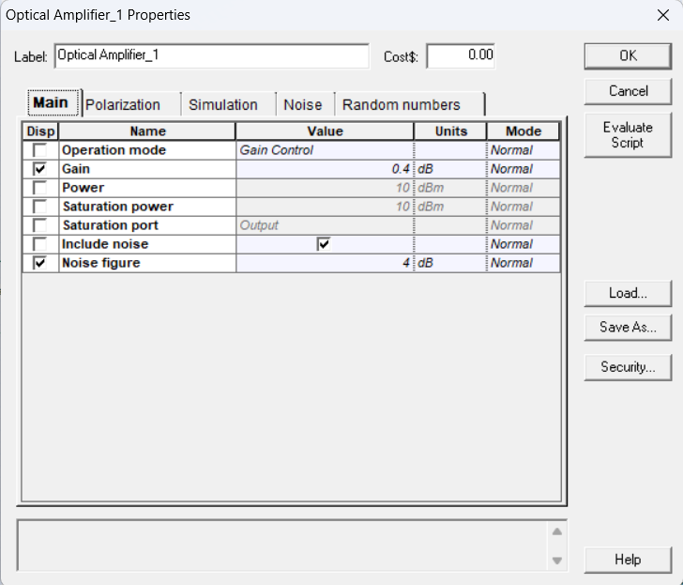

- Run
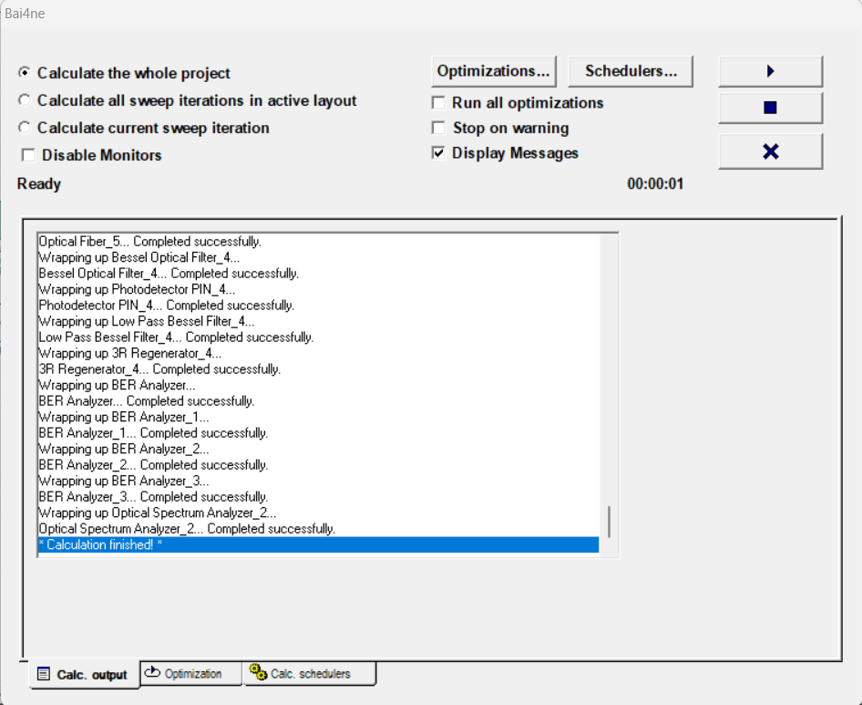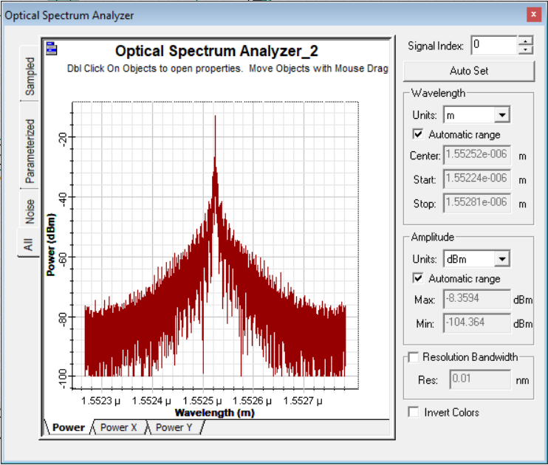

- Kiểm tra BER của 32 thuê bao: 32 thuê bao e sẽ kiểm trả ngẫu nghiên 4 thuê bao.

Thuê bao 1 Thuê bao 10
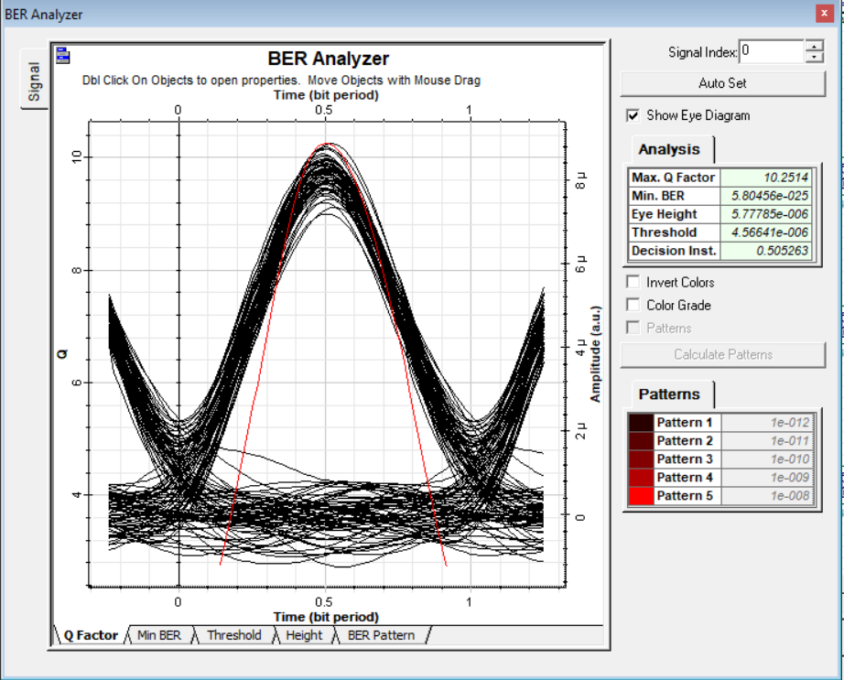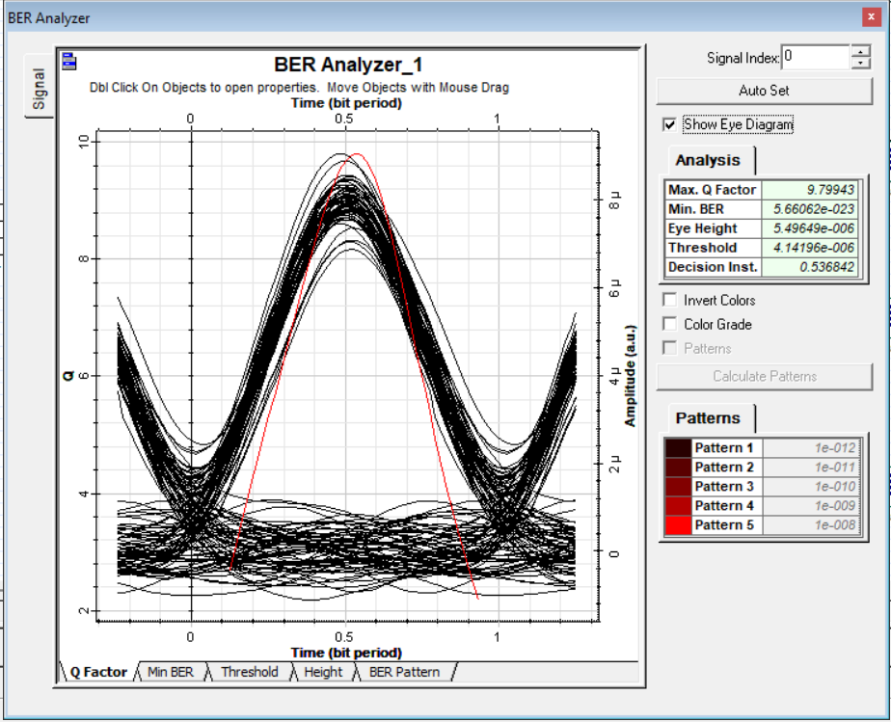

Thuê bao 20 Thuê bao 29
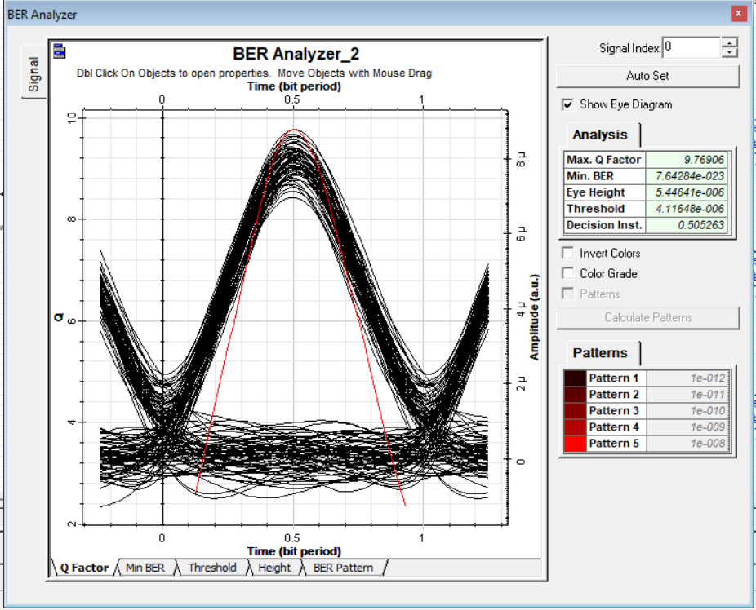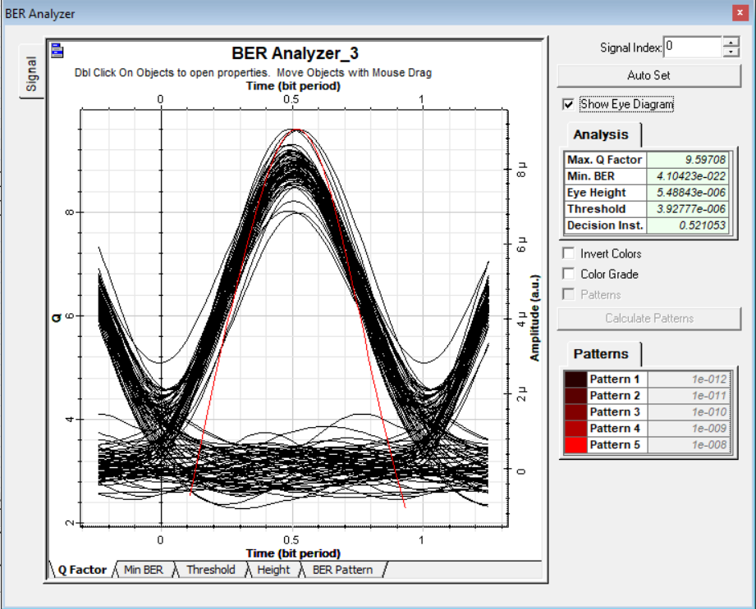

- Kết luận: Ta thấy tỉ lệ lỗi bit ( BER ) của 32 thuê bao đều dưới ${10}^{-8}$ đạt được yêu cầu đề ra.

Bài 5 : Thiết kế hệ thống thông tin quang cho mạng đường trục
- Mục tiêu: Thiết kế mạng đường trục quang cho khoảng cách 200 km, tốc độ truyền 100 Gbps, không sử dụng bộ khuếch đại giữa chặng.
- Yêu cầu: Đảm bảo tín hiệu với BER dưới 10−9 tại đầu thu.
- Gợi ý: Sinh viên cần tính toán và sử dụng sợi bù tán sắc phù hợp cho khoảng cách xa
Thiết kế
Hướng làm : Sử dụng công nghệ DWDM với 10 kênh , tốc độ 10 Gbps $→$ Tốc độ truyền 100 Gbps . Vì đề yêu cầu không sử dụng bộ khuếch đại giữa chặng nên sẽ sử dụng bộ khuếch đại ở phần cuối chặng sợi quang . Sợi quang chính 190km + DCF 10km.
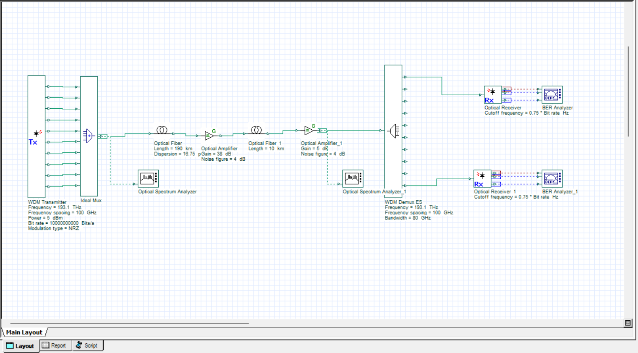
- Bộ phát : Sử dụng nguồn WDM Transmitter với 10 kênh
+ Tốc độ Bit = 10Gbps $→$10 kênh tổng 100 Gbps.
+ Tần số 193.1 THz.
+ Công suất 5 dBm.
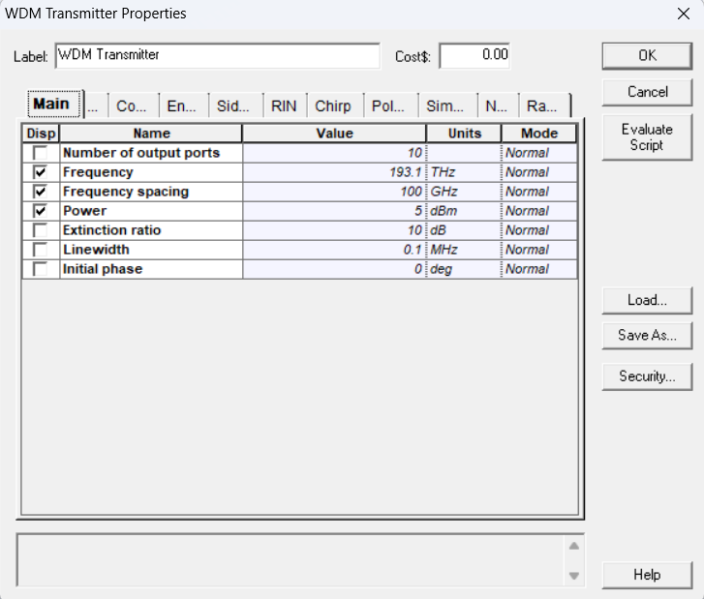
- Bộ thu : Sử dụng Optical Receiver, bộ phân tích BER ( BER Analyzer).

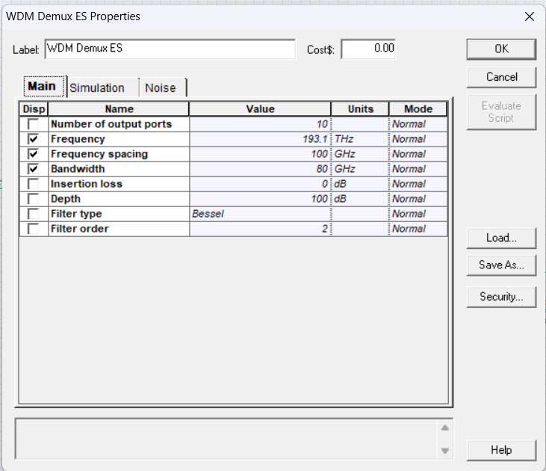

- Tuyến truyền dẫn (200km): Gồm sợi quang , bộ khuếch đại và phần bù tán sắc DCF.
+ Sợi quang chính dài 190km , suy hao 0.2dB/ km.
+ Bộ khuếch đại EDFA (Optical Amplifier).
+ Phần bù tán sắc sử dụng sợi DCF dài 10km , suy hao 0.5 dB/ km
- Setup thông số truyền dẫn trên sợi quang chính.

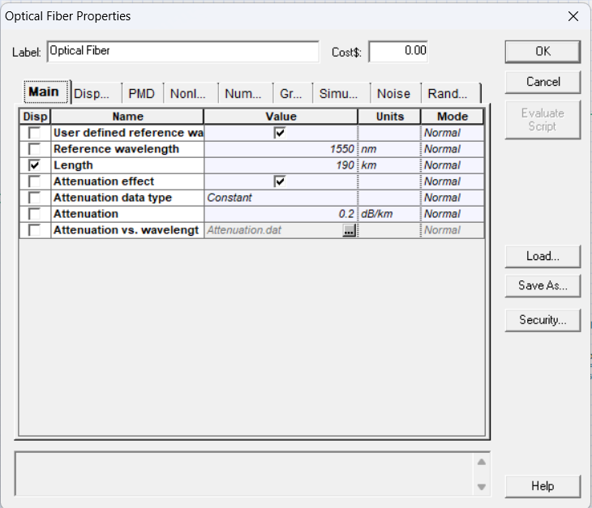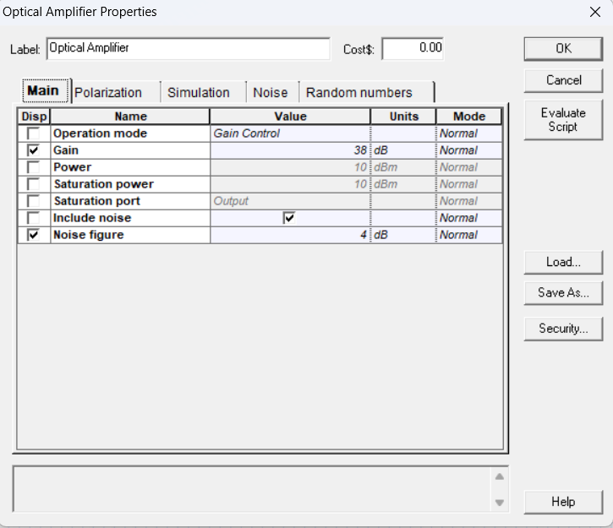

- Setup thông số trên sợi DCF.
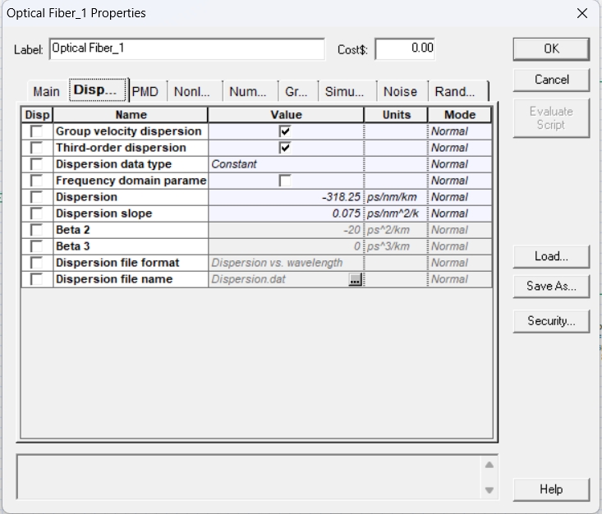
- Tính toán tán sắc sợi quang DCF theo CT : D1.L1 + D2.L2 = 0
$$190.16,75+ D2. 10=0→ D2= -318.25$$

- Run
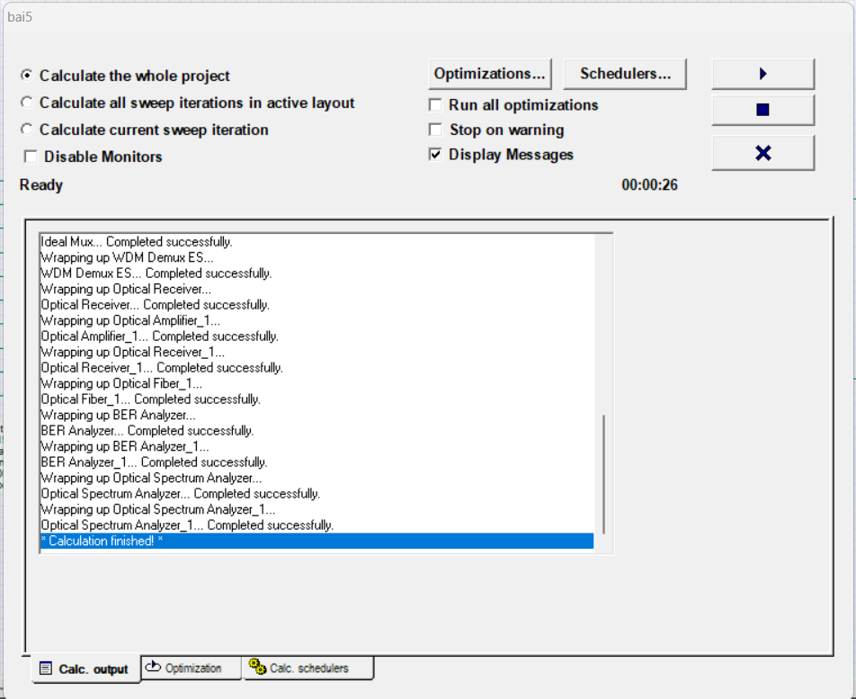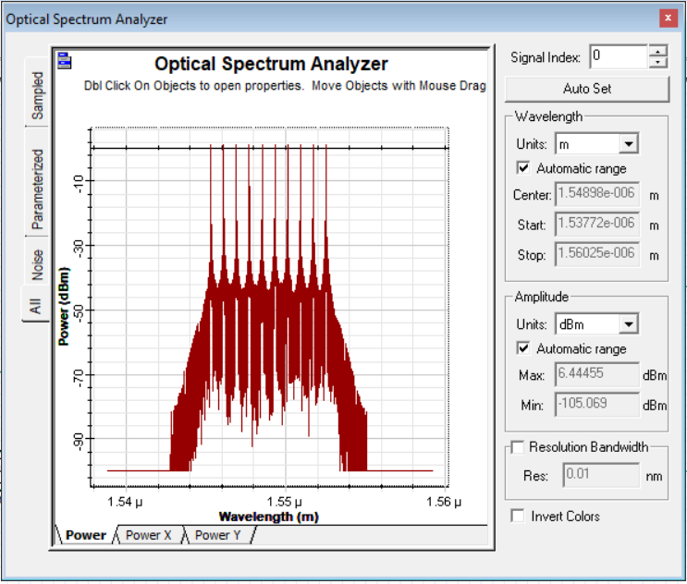
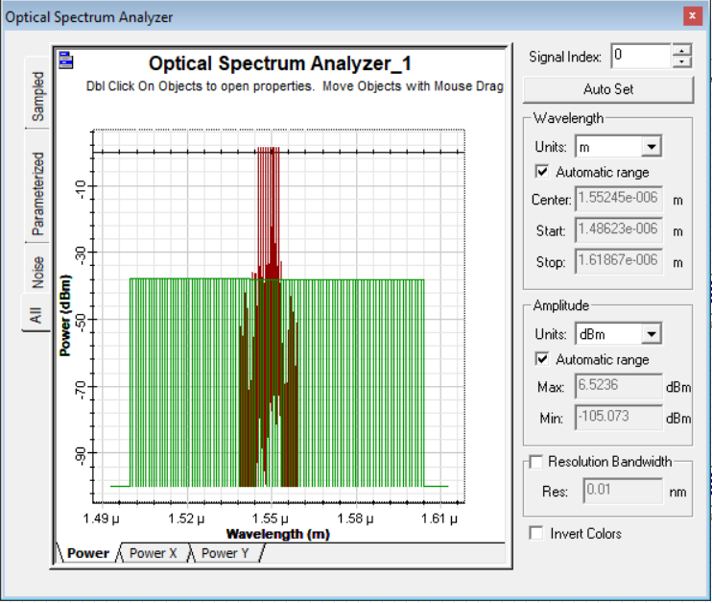

- Kiểm tra BER của kênh.
kênh 1 kênh 10
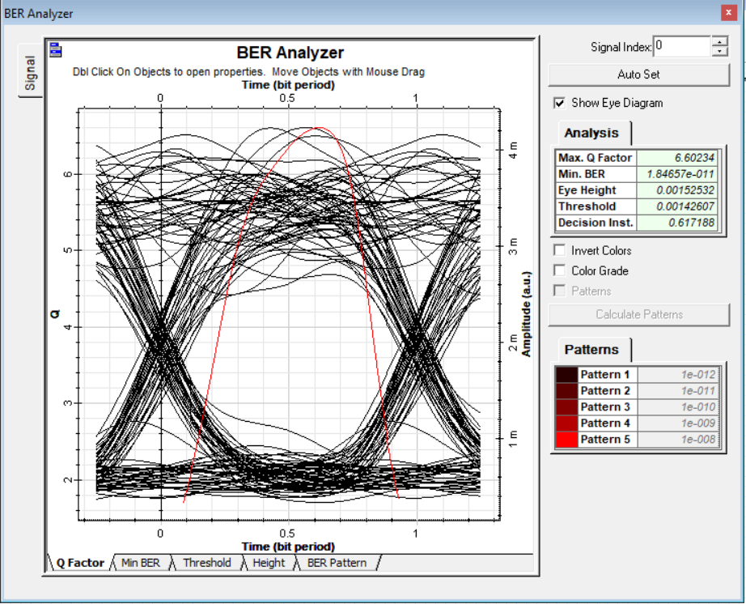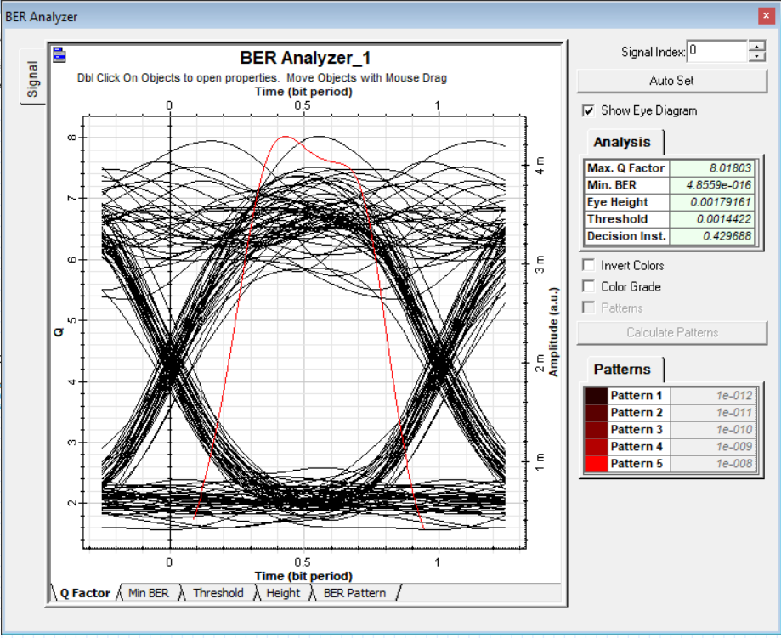
- Kết luận: Ta thấy tỉ lệ lỗi bit ( BER ) của kênh tại đầu thu đều dưới ${10}^{-9}$ đạt được yêu cầu đề ra.

Bài 6 : Thiết kế hệ thống thông tin quang 5G fronthaul
- Mục tiêu: Thiết kế hệ thống truyền tải quang cho mạng 5G giữa BBU và RRH với khoảng cách 10 km, tốc độ truyền 25 Gbps.
- Yêu cầu: Đảm bảo BER dưới 10−6 và tính đến độ trễ tín hiệu.
- Gợi ý: Sử dụng công nghệ WDM hoặc tán sắc quang học để nâng cao hiệu quả truyền dẫn.
Thiết kế
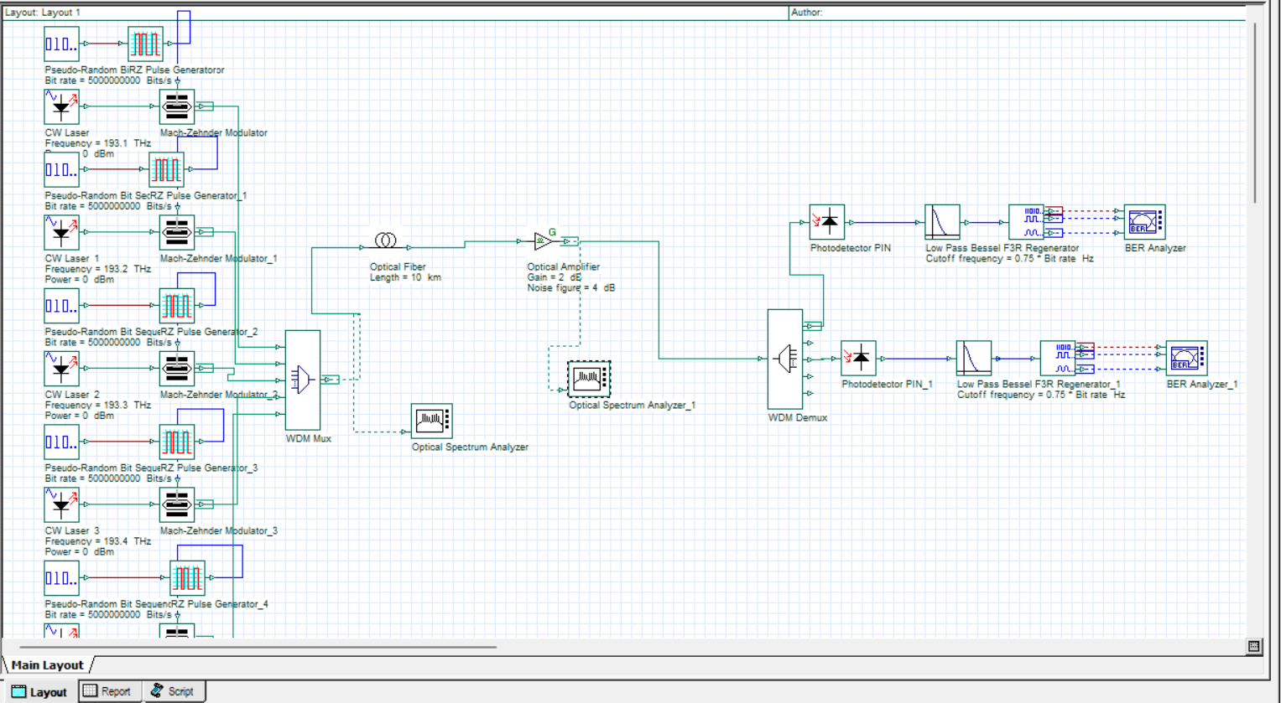
- Sử dụng công nghệ WDM với 5 kênh.

- Bộ phát : Với mỗi kênh sử dụng nguồn CW Laser , bộ tạo Bit (Pseudo-Random Bit Sequence Generator) , xung RZ (RZ Pulse Generator) và bộ điều biến (Mach-Zehnder Modulator)
+ Tốc độ Bit = 5Gbps $→$ 5 kênh tốc độ 25 Gbps
+ Tần số 5 kênh từ 193.1 THz $→$ 193.5 THz.
+ Công suất mỗi kênh : 0 dBm.
- Bộ thu : Sử dụng Photodetector PIN , bộ lọc thông thấp (Low Pass Bessel Filter) , 3R Regenerator , bộ phân tích BER ( BER Analyzer).

- Tuyến truyền dẫn (10km): Gồm sợi quang và bộ khuếch đại EDFA.
+ Sợi quang dài 10km , suy hao 0.2dB/ km.
+ Bộ khuếch đại EDFA (Optical Amplifier).
- Thông số trên sợi quang và bộ khuếch đại EDFA.

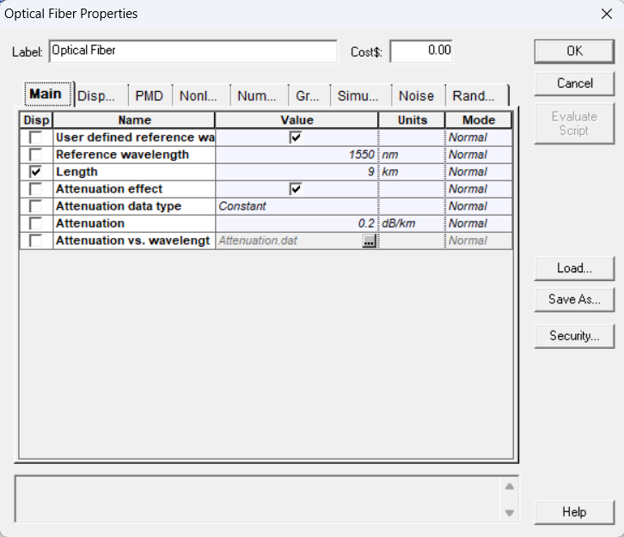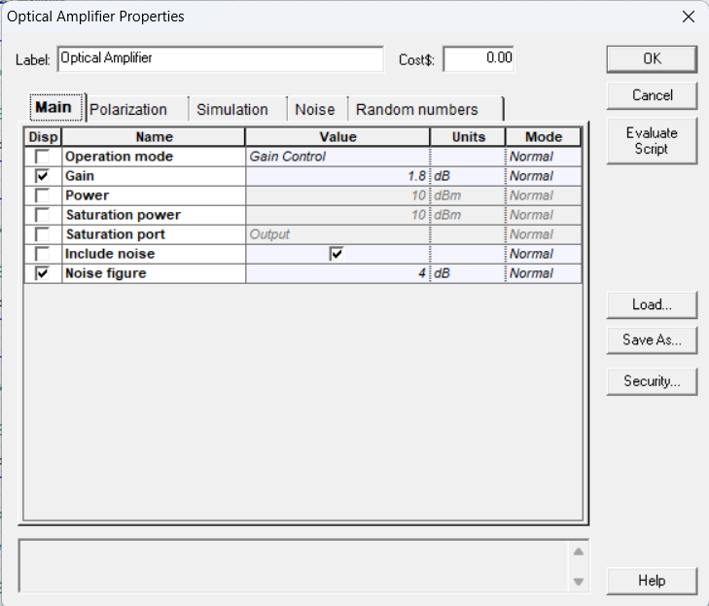

- Run

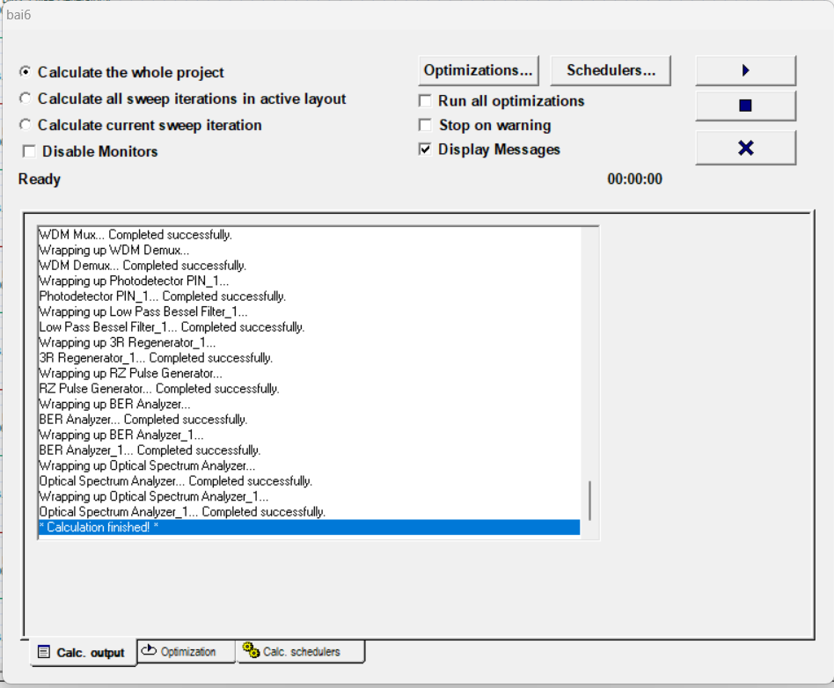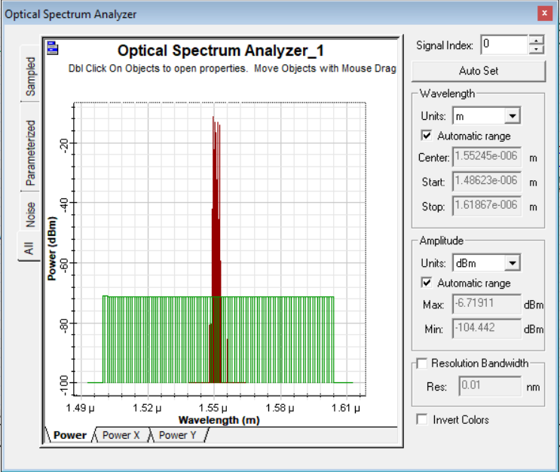

- Kiểm tra BER

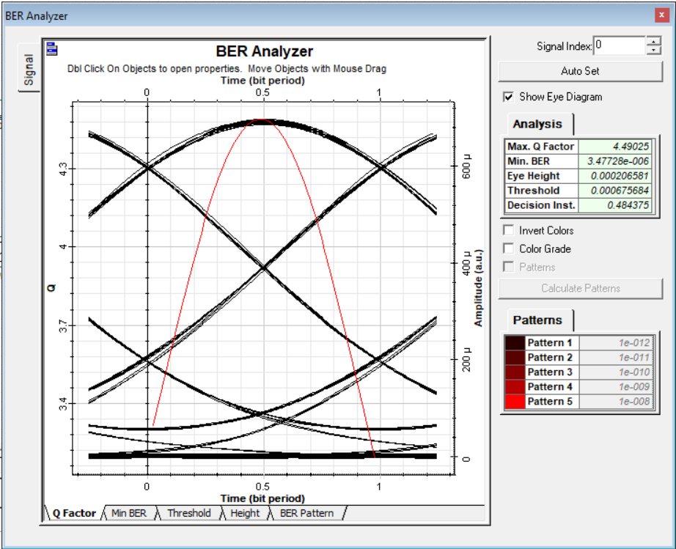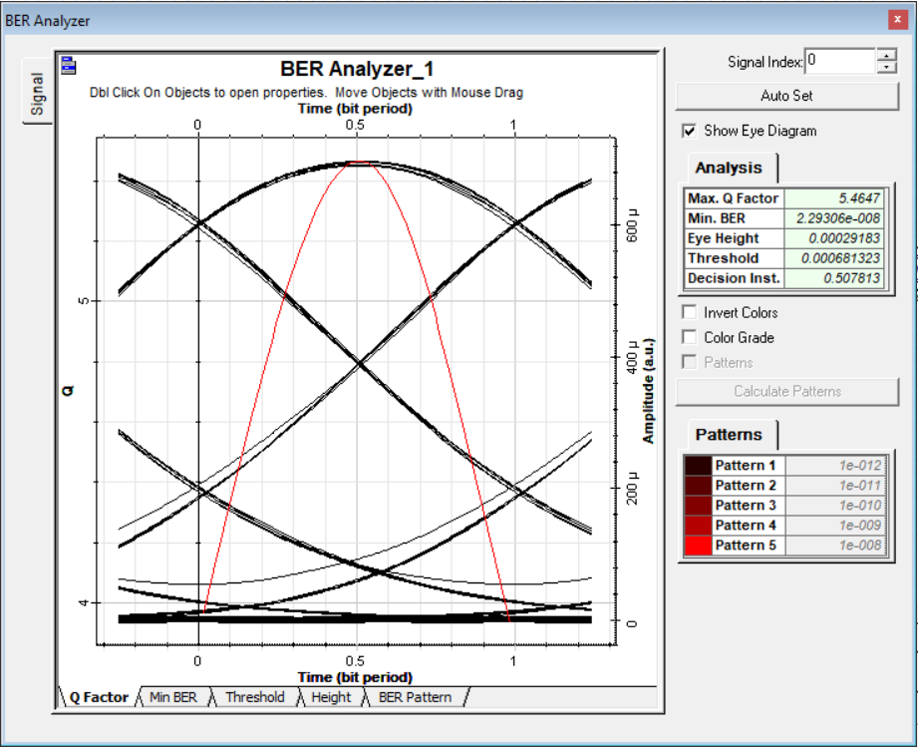
- Kết luận: Ta thấy tỉ lệ lỗi bit ( BER ) của kênh dưới ${10}^{-6}$ đạt được yêu cầu đề ra

Bài 7 : Thiết kế hệ thống truyền dẫn quang dưới biển với khoảng cách 300 km
- Mục tiêu: Thiết kế tuyến quang dưới biển với khoảng cách 300 km, tốc độ truyền 40 Gbps.
- Yêu cầu: Đảm bảo BER dưới 10−9 và tối ưu hóa các bộ khuếch đại quang.
- Gợi ý: Sinh viên nên xem xét ảnh hưởng của nhiễu phi tuyến và chọn sợi quang đặc biệt cho môi trường dưới biển

Thiết kế:
Thiết kế tuyến quang dưới biển : $→$ Sử dụng công nghệ WDM với 4 kênh
$→$Sử dụng sợi quang SMF với sợi DCF
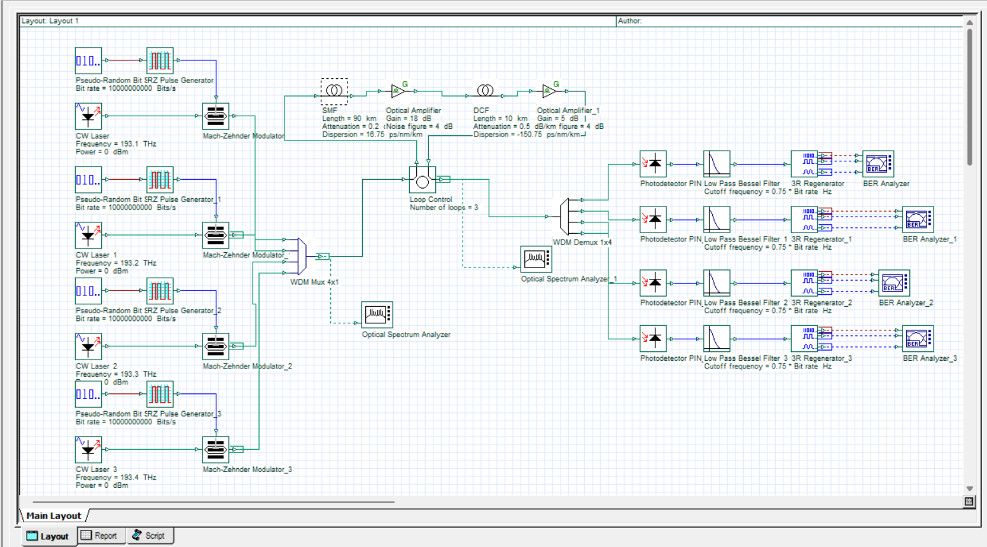
- Bộ phát : Với mỗi kênh sử dụng nguồn CW Laser , bộ tạo Bit (Pseudo-Random Bit Sequence Generator) , xung RZ (RZ Pulse Generator) và bộ điều biến (Mach-Zehnder Modulator)
+ Tốc độ Bit = 10Gbps $→$ 4 kênh tốc độ 40 Gbps
+ Tần số 4 kênh từ 193.1 THz $→$ 193.4 THz.
+ Công suất mỗi kênh : 0 dBm.
- Bộ thu : Sử dụng Photodetector PIN , bộ lọc thông thấp (Low Pass Bessel Filter) , 3R Regenerator , bộ phân tích BER ( BER Analyzer).
- Tuyến truyền dẫn (300km): Gồm sợi quang SMF và bộ khuếch đại EDFA , sợi DCF.
+ Sợi quang SMF dài 90km , suy hao 0.2dB/ km.
+ Bộ khuếch đại EDFA (Optical Amplifier).
+ Phần bù tán sắc sử dụng sợi DCF dài 10km , suy hao 0.5 dB/ km
+ Sử dụng bộ Loop Control 3 lần .
- Sử dụng công nghệ WDM với 4 kênh.
- Setup thông số truyền dẫn trên sợi quang SMF.
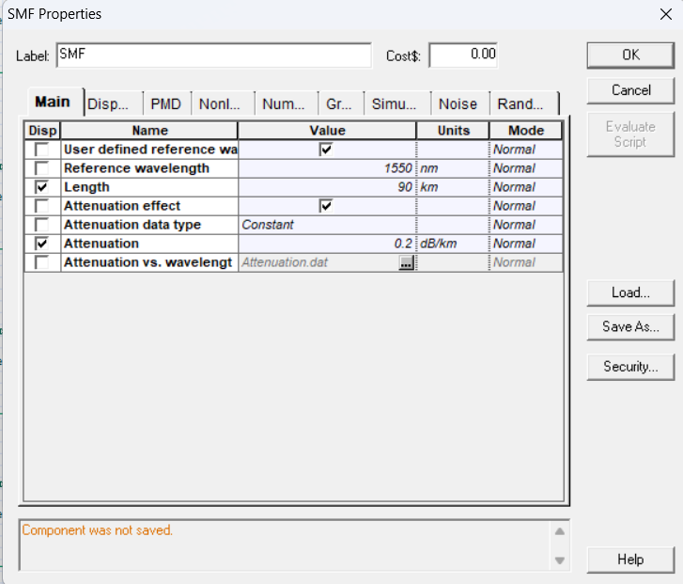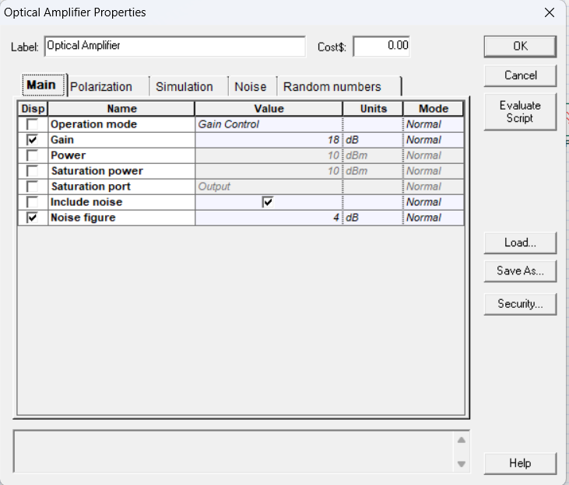
- Setup thông số trên sợi DCF.
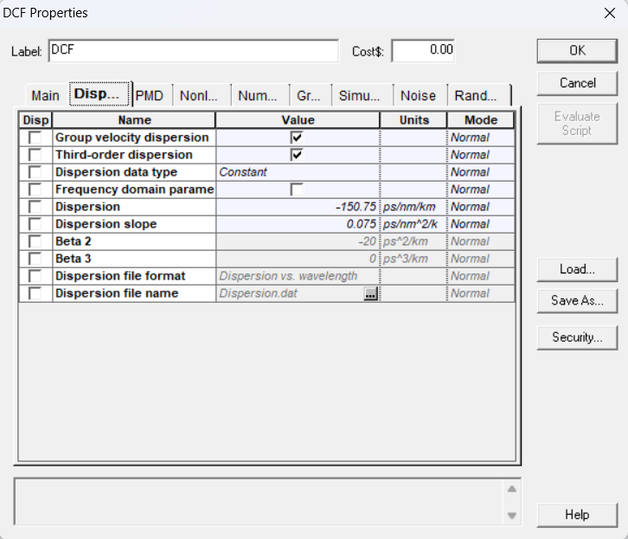
- Tính toán tán sắc sợi quang DCF theo CT : D1.L1 + D2.L2 = 0
$$90.16,75+ D2. 10=0→ D2= -150.75$$

- Run
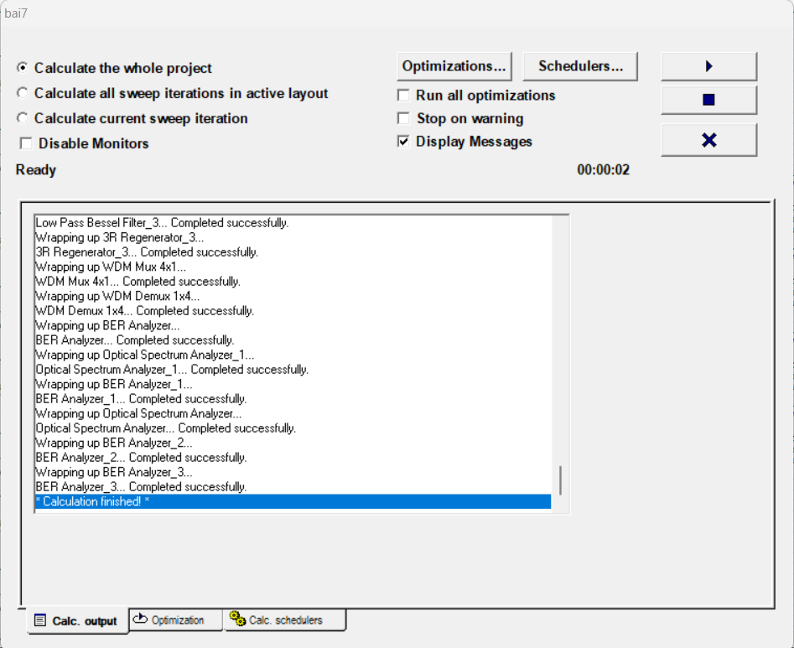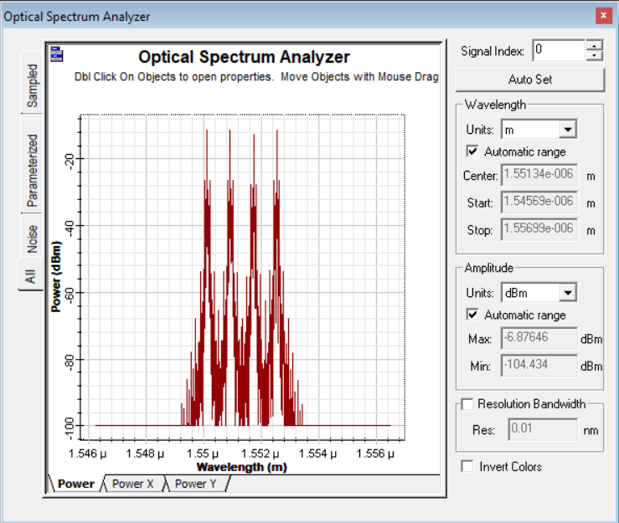
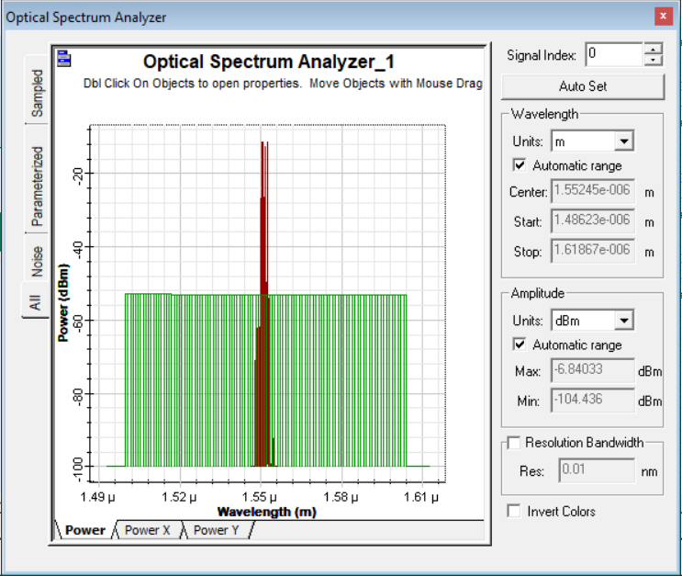

- Kiểm tra BER của từng kênh.
kênh 1 kênh 2
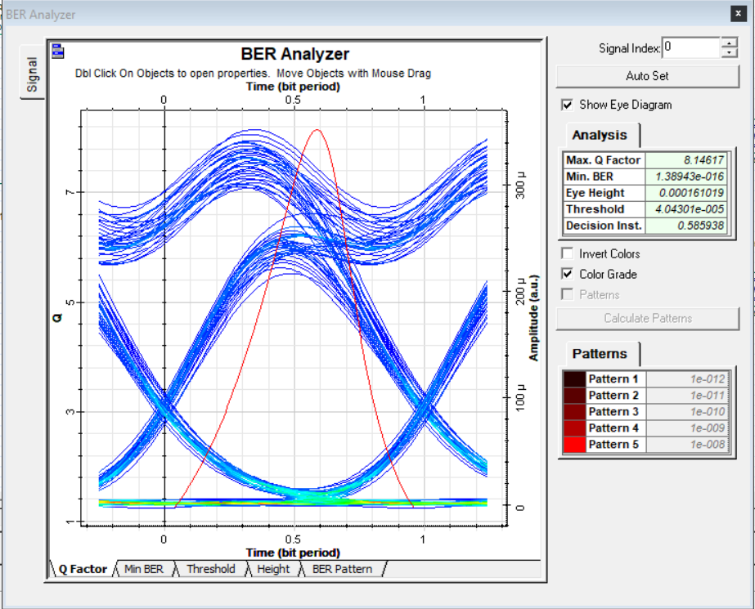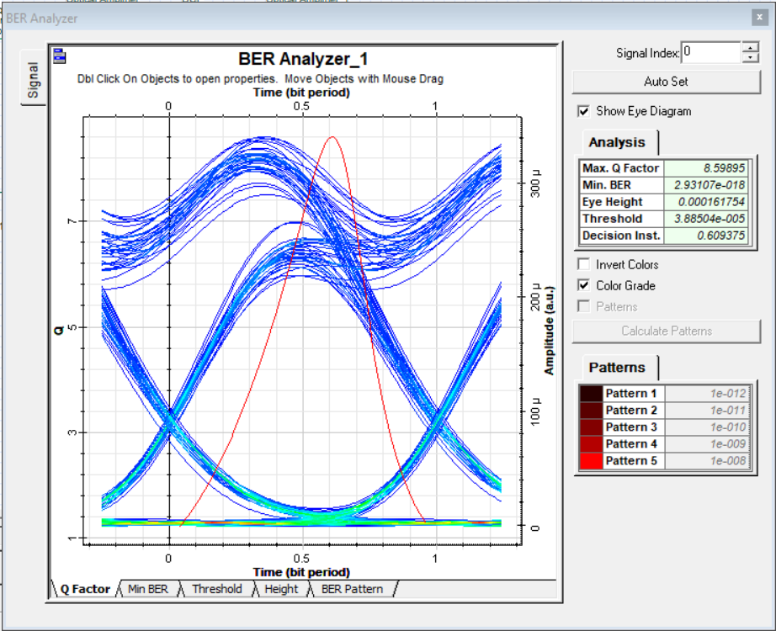

kênh 3 kênh 4
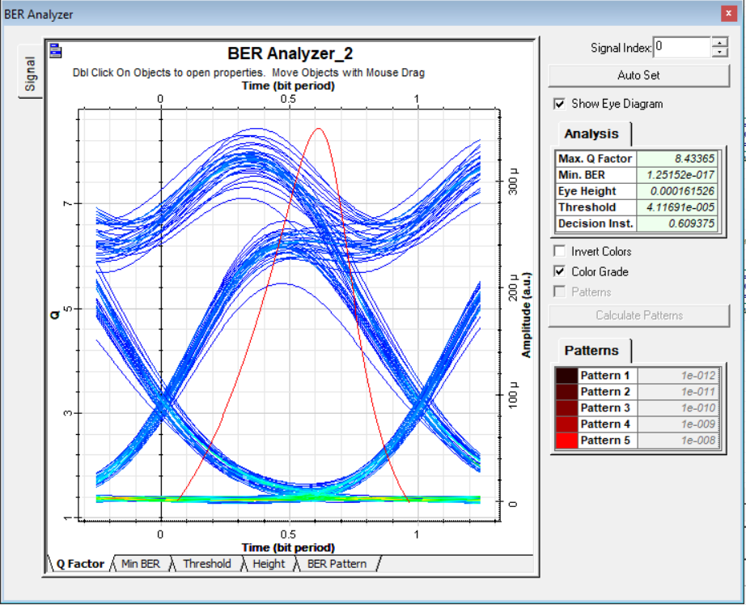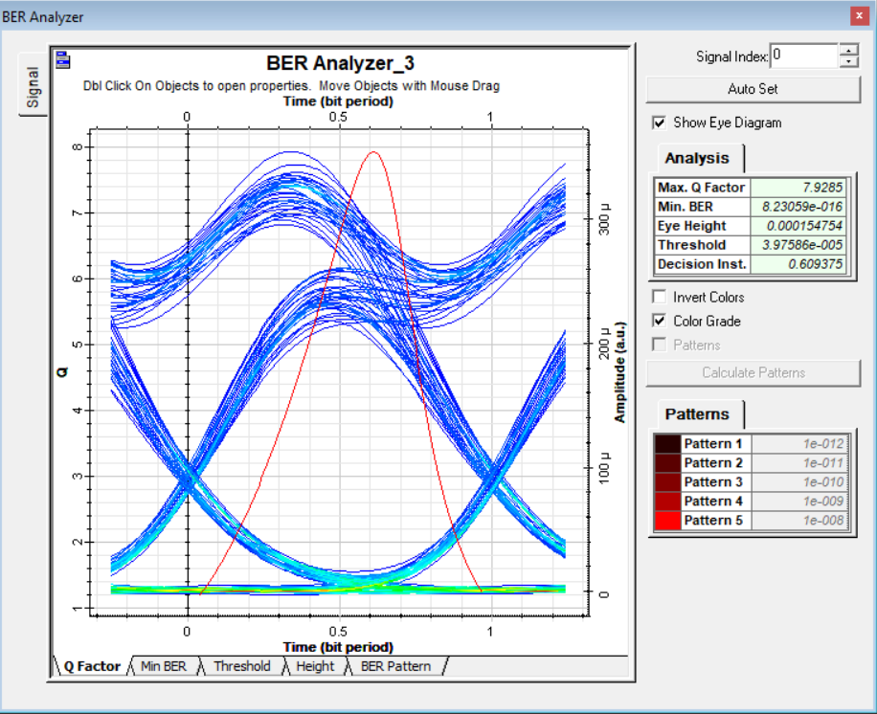

- Kết luận: Ta thấy tỉ lệ lỗi bit ( BER ) của kênh dưới ${10}^{-9}$ đạt được yêu cầu đề ra.

Bài 8 : Thiết kế hệ thống quang sử dụng kỹ thuật bù tán sắc kết hợp
- Mục tiêu: Thiết kế hệ thống truyền tải quang với khoảng cách 100 km, tốc độ truyền 10 Gbps, sử dụng kỹ thuật bù tán sắc kết hợp.
- Yêu cầu: Đạt được BER dưới 10−12 bằng cách tối ưu hóa hiệu suất bù tán sắc.
- Gợi ý: Sinh viên có thể kết hợp DCF với kỹ thuật bù tán sắc điện tử

Thiết kế:
Hướng làm : Sử dụng kết hợp DCF với bù tán sắc quang học CFBG.
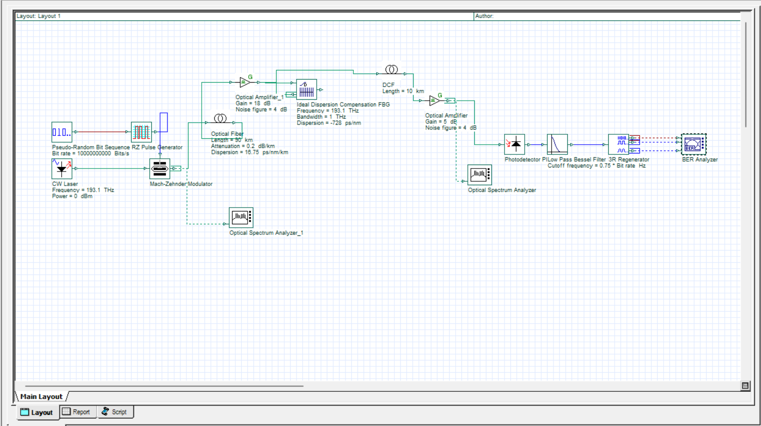
- Bộ phát : Với mỗi kênh sử dụng nguồn CW Laser , bộ tạo Bit (Pseudo-Random Bit Sequence Generator) , xung RZ (RZ Pulse Generator) và bộ điều biến (Mach-Zehnder Modulator)
+ Tốc độ Bit = 10Gbps
+ Tần số 193.1 THz.
+ Công suất 0 dBm.
- Bộ thu : Sử dụng Photodetector PIN , bộ lọc thông thấp (Low Pass Bessel Filter) , 3R Regenerator , bộ phân tích BER ( BER Analyzer).
- Tuyến truyền dẫn (100km): Gồm sợi quang , bộ khuếch đại EDFA và phần bù tán sắc DCF và CFBG.
+ Sợi quang chính (Optical Fiber) dài 90km , suy hao 0.2dB/ km.
+ Bộ khuếch đại EDFA (Optical Amplifier).
+ Bù tán sắc quang học CFBG (Chirped Fiber Bragg Grating Dispersion Compensation)
+ Phần bù tán sắc sử dụng sợi DCF dài 10km , suy hao 0.5 dB/ km

- Setup thông số truyền dẫn trên sợi quang chính.
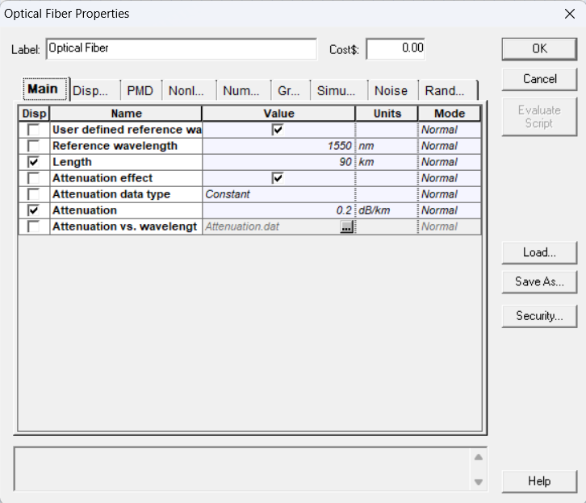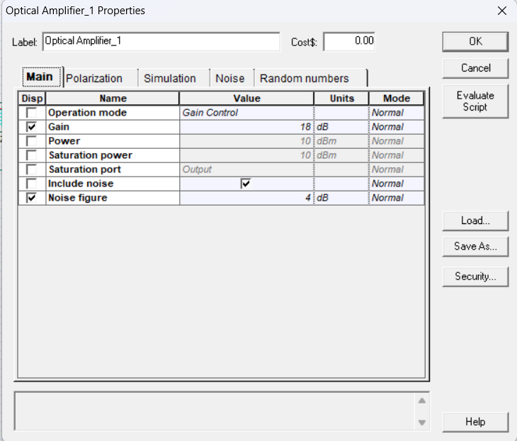
- Thông số CFBG.
+ Tần số: 193.1 THz + Băng thông: 1 THz + Độ phân tán: -728 ps/hm.
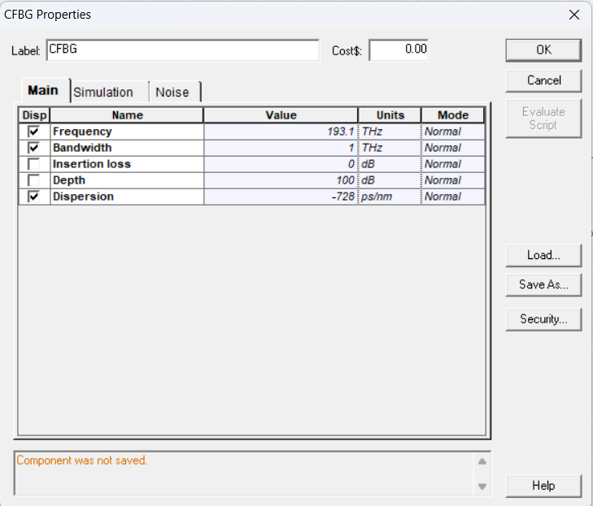
- Setup thông số trên sợi DCF.
- Tính toán tán sắc sợi quang DCF theo CT : D1.L1 + D2.L2 = 0
$$90.16,75+ D2. 10=0→ D2= -150.75$$
- Run
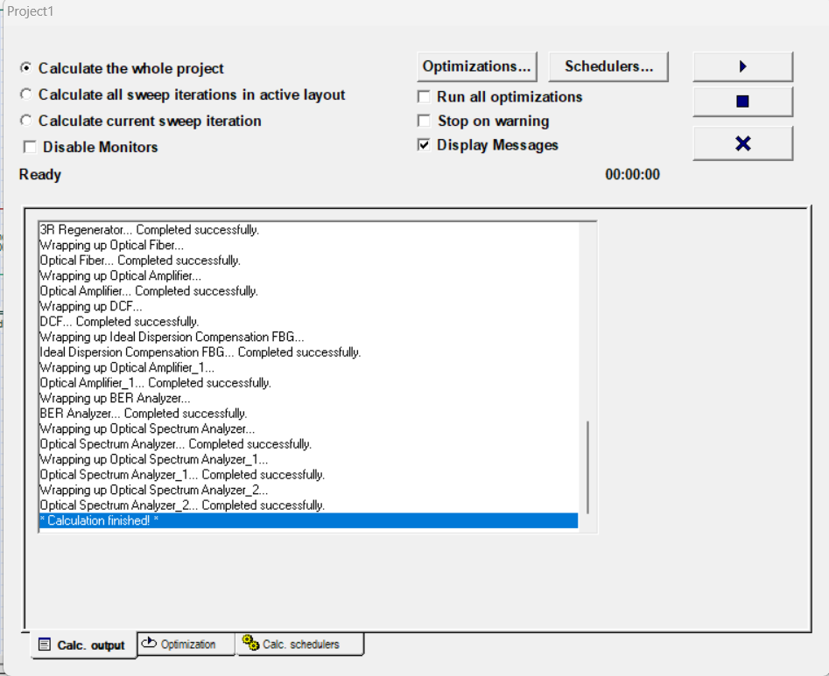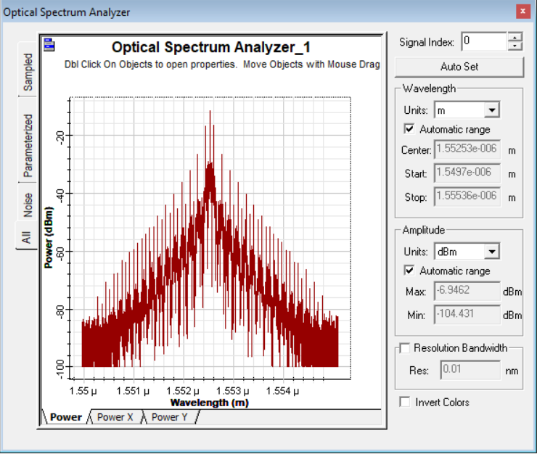
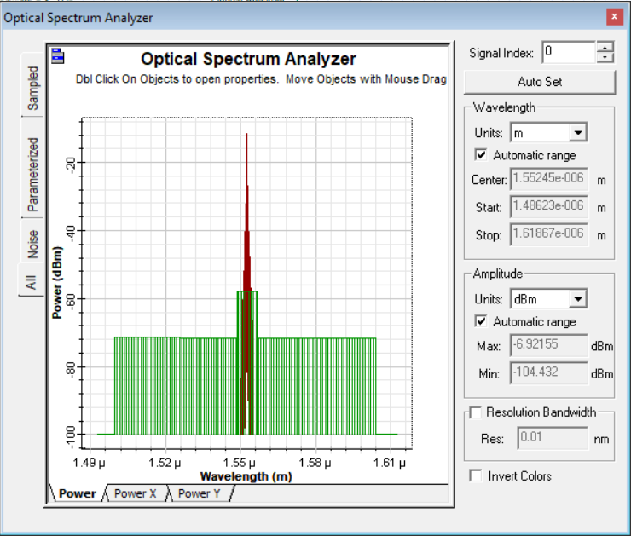
- Kiểm tra BER của kênh.
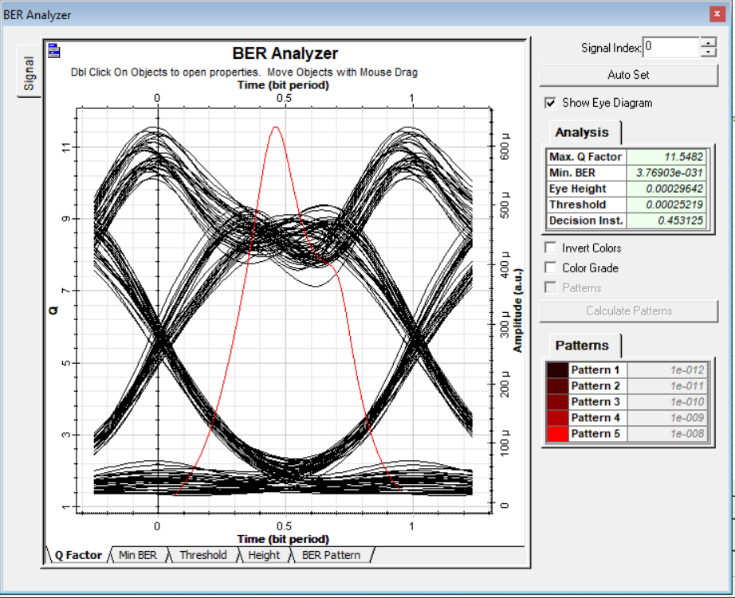

- Kết luận: Ta thấy tỉ lệ lỗi bit ( BER ) của kênh dưới ${10}^{-12}$ đạt được yêu cầu đề ra.
Bài 9 : Thiết kế hệ thống thông tin quang cho mạng nội bộ
- Mục tiêu: Thiết kế mạng quang nội bộ (LAN) với khoảng cách 5 km, tốc độ truyền 1 Gbps, sử dụng sợi quang đa mode.
- Yêu cầu: Đảm bảo BER dưới 10−7 với chi phí thấp nhất.
- Gợi ý: Sinh viên có thể xem xét sử dụng các thiết bị phát LED và đánh giá khả năng mở rộng
Thiết kế
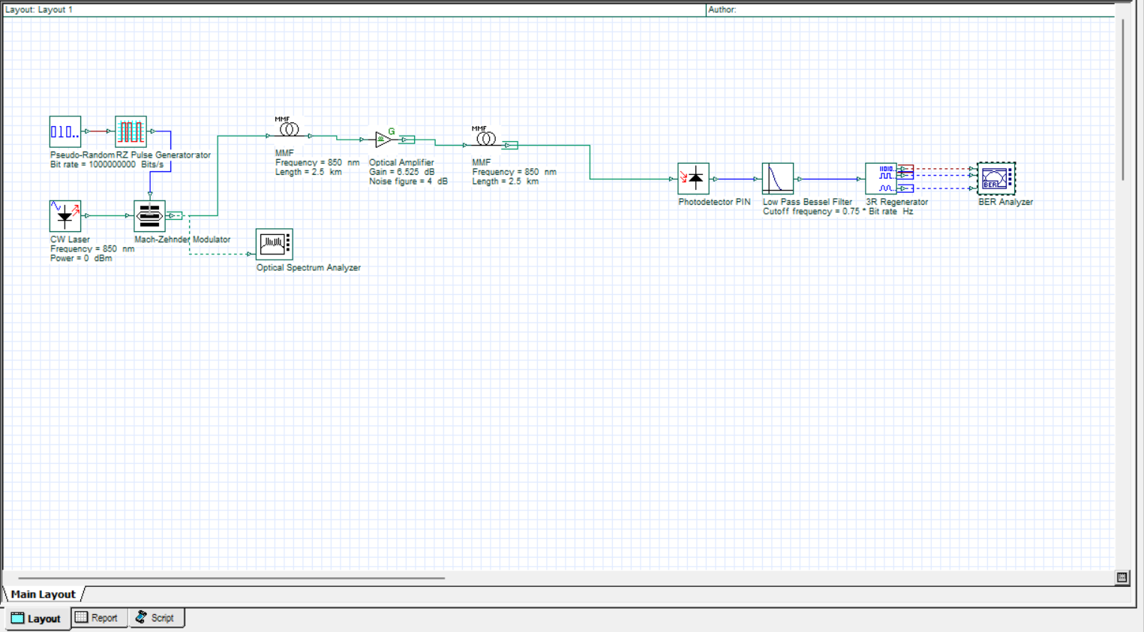
- Sử dụng sợi quang đa mode Multimode Fiber.
- Bộ phát : Sử dụng nguồn CW Laser , bộ tạo Bit (Pseudo-Random Bit Sequence Generator) , xung RZ (RZ Pulse Generator) và bộ điều biến (Mach-Zehnder Modulator)
+ Tốc độ Bit = 1Gbps
+ Tần số 850 nm.
+ Công suất 0 dBm.
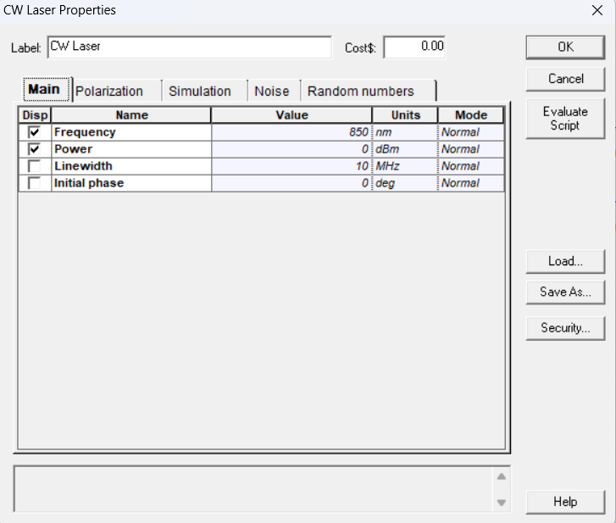
- Bộ thu : Sử dụng Photodetector PIN , bộ lọc thông thấp (Low Pass Bessel Filter) , 3R Regenerator , bộ phân tích BER ( BER Analyzer).
- Tuyến truyền dẫn (5 km): Gồm sợi quang đa mode MMF , bộ khuếch đại EDFA.
+ Sợi quang đa mode MMF dài 2.5 km , suy hao 0.2dB/ km.
+ Bộ khuếch đại EDFA (Optical Amplifier)
+ Sợi quang đa mode MMF dài 2.5 km .

- Khả năng mở rộng : Có thể mở rộng bằng cách thêm vào các Power Splitter 1x2 .Power Splitter 1x4 , 1x8 , 1x16 , 1x32 ,…
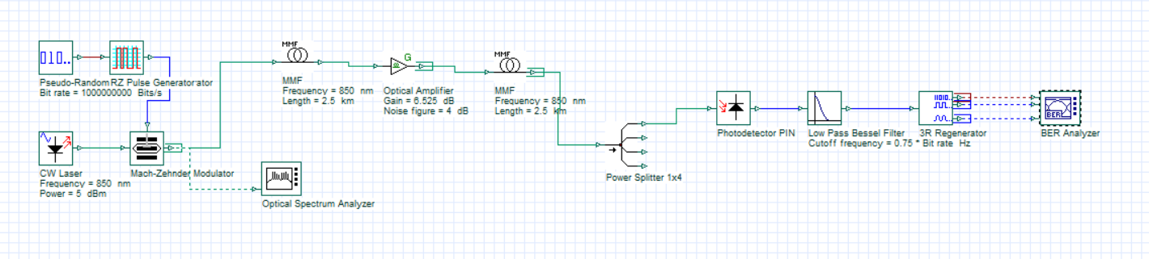
- Thông số truyền dẫn trên sợi quang đa mode và bộ khuếch đại EDFA.
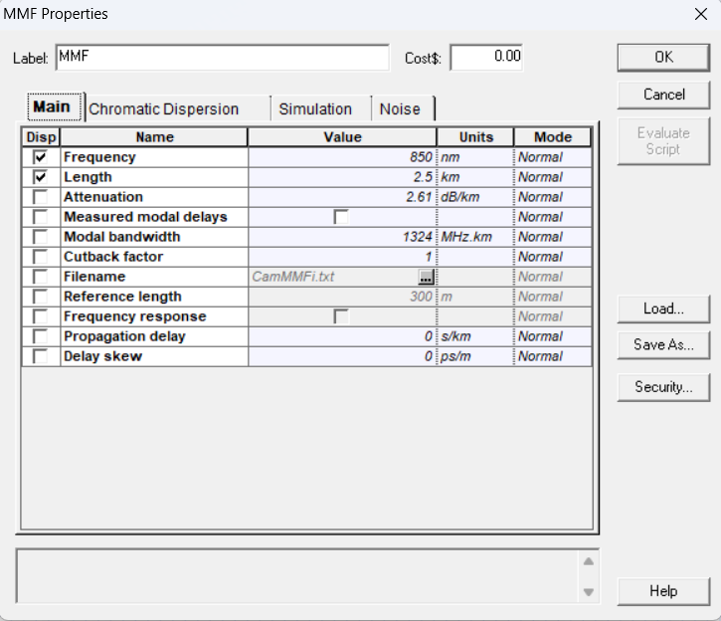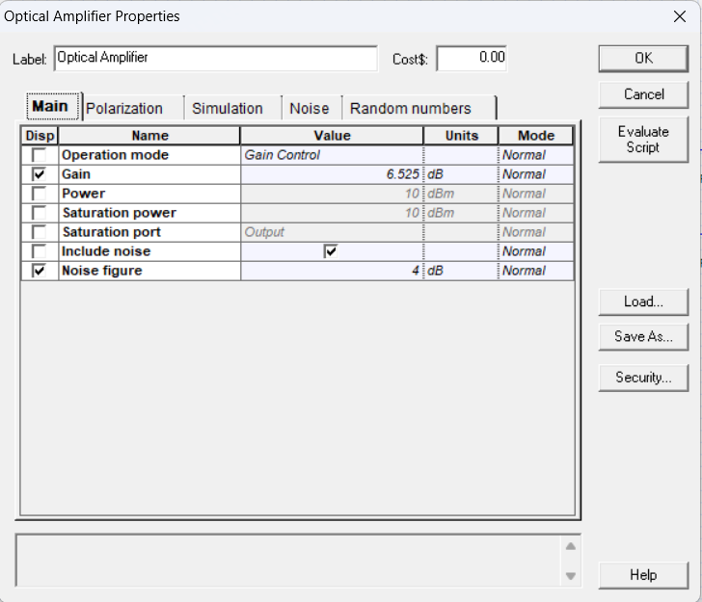
- Run
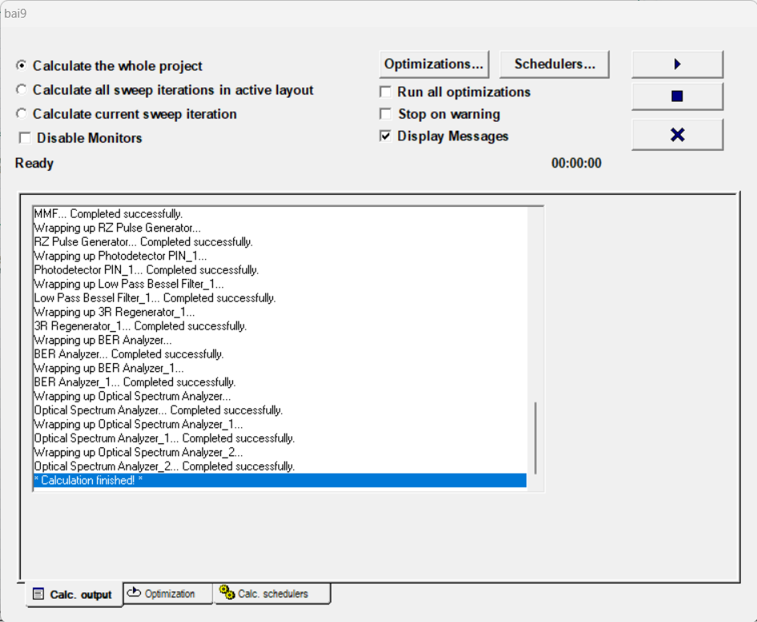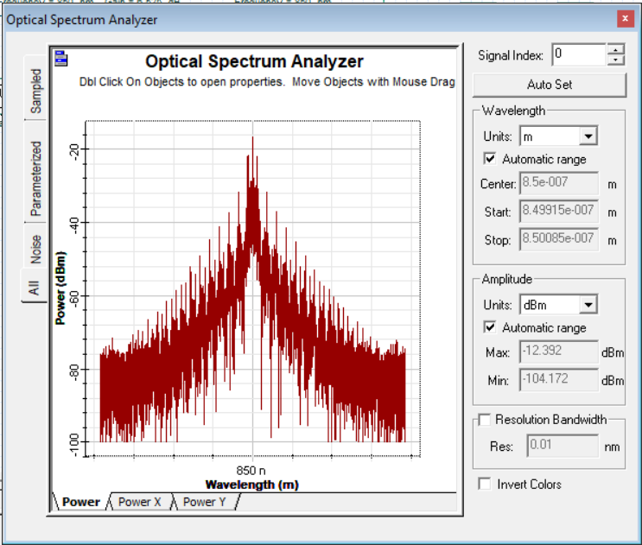

- Kiểm tra BER .

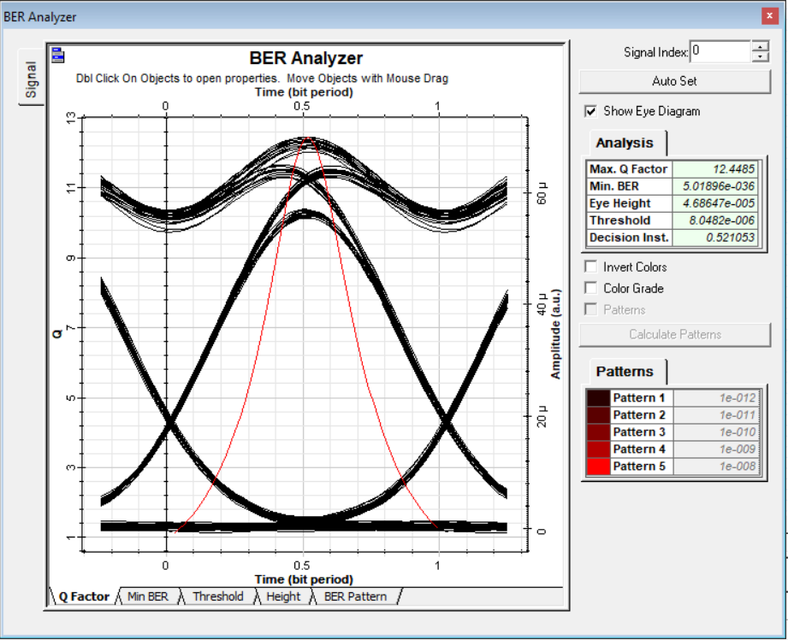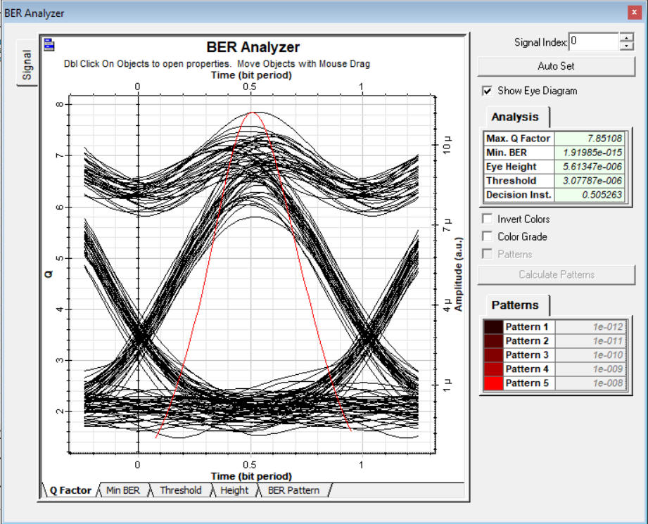
khi mở rộng dùng Power Splitter 1x4

- Kết luận: Ta thấy tỉ lệ lỗi bit ( BER ) của kênh dưới ${10}^{-7}$ đạt được yêu cầu đề ra.

